ИНФОРМАЦИЯ
по итогам работы учреждений культуры муниципального образования
Алтайский район за 2017 год

Главной задачей Управления культуры администрации Алтайского района, является создание единого культурного и организационного пространства, обеспечивающего оптимальные условия для функционирования и развития деятельности в сфере культуры.
Целью работы является увеличение охвата населения услугами культуры, стимулирование и поддержка профессионального искусства и творческих коллективов, развитие культурно-досуговой деятельности и традиционной культуры народов, проживающих на территории Алтайского района, обеспечение безопасности культурных ценностей на основе сохранения культурного наследия и развития культурного многообразия. Работа учреждений культуры и детских музыкальных школ в 2017 году была направлена на привлечение внимания общества к проблемам экологического характера каждой страны в отдельности и всего мира в целом.
Учреждения культуры работают со всеми возрастными категориями населения, но особое внимание уделяется привлечению детей и молодежи к участию в мероприятиях, направленных на патриотическое воспитание, пропаганду здорового образа жизни, предупреждение детской, подростковой преступности и безнадзорности, укрепление семьи. Большое внимание уделяется работе с пожилыми людьми. Учреждения культуры должны помочь человеку сформировать представление о старости как о времени дальнейшего раскрытия творческих сил и способностей, адаптироваться к новым социальным ролям, стилю и образу жизни; создать условия для проявления и максимального использования знаний, умений, навыков, жизненного опыта. С каждым годом увеличивается количество мероприятий, направленных на поддержку, реабилитацию инвалидов детей и взрослых. Как средство для решения поставленных перед учреждениями культуры задач действует Муниципальная программа «Культура Алтайского района (2015 – 2020 годы)», утвержденная постановлением администрации Алтайского района от 16.10.2014 № 700. Подпрограммы: «Развитие и модернизация библиотечного дела в Алтайском районе», «Сохранение и развитие художественного образования в сфере искусства и культуры в Алтайском районе», «Развитие архивного дела в Алтайском районе» и «Развитие клубного дела и поддержка народного творчества в Алтайском районе».
Программой предусмотрено финансирование мероприятий, проводимых в календарные праздники, и подготовка к участию в республиканских праздниках.
Сеть учреждений клубного типа состоит из 17 учреждений культуры, 4 детских музыкальных школ (с. Белый Яр, с. Аршаново, с. Новороссийское, с. Подсинее); МБУК «Алтайская центральная районная библиотека», структурное подразделение центральная районная детская библиотека и 15 сельских библиотек-филиалов.
Сеть учреждений культуры и ДМШ обеспечена квалифицированными кадрами:
По составу кадров (основной персонал) в учреждениях культуры работает 118 человек, имеет высшее образование 45 человек, что составляет – 38,1 %, среднее профессиональное образование – 56 человек – 47,4 %, ПУ – 5 человек, что составляет – 4,2%, общее среднее образование - 11 человек – 9,3 %. Заочно обучаются в ВУЗах и ССУЗах - 10 человек – 8,5 %. По стажу работы до 1 года – 14 человек – 11,9%, от 1 до 5 лет – 33 человек – 28 %, от 5 до 10 лет – 17 человек – 14,4 %, свыше 10 лет - 28 человека – 23,7 %, свыше 25 лет – 26 человек – 22 %. По возрасту до 20 лет – 2 человека – 1,7 %, до 30 лет – 16 человек – 13,5 %, от 30 до 50 лет – 58 человек – 49,1%, старше 50 лет – 42 человека – 35,6 %. Количество имеющих государственные награды и звания – 4 человека – 3,4 %.
За отчетный период было проведено 3 870 мероприятий (в 2016 году за аналогичный период 3 868, на 2 больше), количество зрителей 231 464 человека (в 2016 году 224 758 человек, больше на 6706), в т.ч. платных мероприятий 670, охват составил 24 590 человек. Проведено мероприятий: для детей – 1 441 (69 961), для молодежи – 1 646 (64 082), для старшего поколения - 251 (15 623).
Ежегодно в Домах культуры, клубах проводится более 20 широкомасштабных мероприятий для всех категорий населения, среди них: Новогодние представления, проводы русской зимы – Масленица, День защитника Отечества, Международный женский день, Праздник весны и труда, День победы, День семьи, День защиты детей, День России, День Республики Хакасия, День семьи, любви и верности, День пожилых людей, День памяти жертв политических репрессий. Кроме того, проводится большое количество мероприятий менее масштабных: часы информации, викторины, выставки детских рисунков, фотовыставки, беседы за круглым столом, шоу-программы для разных поколений, дискотеки, вечера отдыха.
В 2017 году проведены районные конкурсы: патриотической песни «Салют победы», хореографический «Танцующий район», «Вокальный», «Алтайская красавица-2017», «Песни нашего кино»; фестивали: «Ритмы района»; «Славянское созвездие», «Пусть осень жизни будет золотой».
Традиционный ежегодный концерт «Рождественские встречи» прошёл в районном центре 7 января 2017 года. Это особый праздник, он объединяет людей и дарит всем радость, тепло и веру в рождественское Чудо, это праздник вечных ценностей жизни. Со Светлым праздником, с великим торжеством Рождества Христова жителей и гостей Алтайского района поздравил протоиерей православного храма «Всех скорбящих радости» отец Александр Ильин. Словно в сказочное царство попали гости праздника. Представлено было сценическое действо о происхождении Великого праздника Рождества.
«Танцующий район» - под таким названием в районном Доме культуры прошел I районный фестиваль-конкурс хореографического искусства. Он собрал большое количество участников со всего района. Вниманию жюри и зрителей представили творческие номера в номинациях «Народный танец», «Современный танец. Все участники фестиваля получили заслуженные награды.
IV районный фестиваль-конкурс «Ритмы района» (октябрь) стал настоящим фейерверком талантов детского творчества Он состоялся в Районном Доме культуры. Фестиваль-конкурс собирает юные дарования уже не первый год и пользуется заслуженным признанием и любовью среди жителей района. Продемонстрировать свои способности на сцену вышли юные танцоры, мастера художественного слова и изобразительного искусства, певцы, и музыканты в возрасте от семи до восемнадцати лет.
II Районный вокальный конкурс «Песни нашего кино» (ноябрь), посвящённый любимому кинематографу, состоялся в РДК. Этот конкурс позволяет забыть обо всех проблемах и на время перенестись совершенно в другой мир. Конкурс собрал более 70 участников со всего района.
Участники конкурсной программы максимально старались проявить все грани своего вокального и актёрского мастерства.
В целях обеспечения сохранности и надлежащего содержания здания, улучшения условий труда работников, укрепления и совершенствования материально-технической базы учреждений за 2017 год на укрепление материально-технической базы учреждений культуры района выделено 5 296 886 руб.
Развитие и укрепление материально-технической базы учреждений культуры Алтайского района в 2017 году

Наименование КДУ | Приобретение |  | Капитальный и текущий ремонты (виды работ) | Источники финансирования и сумма в тыс. руб. название программ по МТБ
 | Звуковое, световое, мультимедийное и сценическое оборудование, костюмы, одежда сцены, мебель, компьютерная техника и р. | Музыкальные инструменты
Дома культуры
МБУК РДК | Сценические костюмы, одежда сцены, шторы |  | Демонтаж пластиковых панелей и капитальный ремонт стен танцевального зала, замена пола на сцене зрительного зала, замена двери входа в зрительный зал | Муниципальный бюджет - 772 000 руб.
МБУК Подсинский СДК | Баннер «Год экологии 2017»  Сценические костюмы для ансамбля «Печки-лавочки» |  | Противопожарные двери, светильник аварийный аккумуляторный, косметический ремонт ДК, капитальный ремонт и замена окон деревянных на пластиковые в спортзале | Муниципальный бюджет -558 899руб.
МБУК Кайбальский СДК | Вешалки-стойки для одежды, танцевальные костюмы |  | Косметический ремонт фойе | Муниципальный бюджет - 58 927 руб.
Обособленное структурное подразделение МБУК Новороссийский СДК - Березовский СК | Активная акустическая система, микшерский пульт |  | Замена кровли | Муниципальный бюджет -  274 049 р.
Обособленное структурное подразделение МБУК Краснопльский СДК – Смирновский СК |  |  | Капитальный ремонт крыши, косметический ремонт в здании СК | Муниципальный бюджет -544 336 руб.
МБУК Краснопольский СДК | Сценические костюмы |  |  | Муниципальный бюджет 100 000 руб.
МБУК Аршановский СДК |  |  | Замена 49 окон деревянных на пластиковые, косметический ремонт зрительного зала | Муниципальный бюджет -1 807 173 руб.
МБУК Очурский СДК |  |  | Косметический ремонт гардеробной, замена 2 дверей, демонтаж 4 окон в зрительном зале, ремонт кровли | Бюджеты РФ, РХ и муниципальный бюджет - 515 834 руб.
Обособленное структурное подразделение МБУК Аршановский СДК - Сартыковский СДК | светомузыка | Саксофон, альт, флейта, ионика | Косметический ремонт фасада здания и крыльца | Средства муниципального бюджета - 100 000 руб.
МБУК Новороссийский СДК |  |  | Косметический ремонт | Средства муниципального бюджета - 980 руб.
МБУК Кировский СДК | Сценические костюмы |  | Замена пола в фойе, отремонтировано 2 крыльца, косметический ремонт | Бюджеты РФ, РХ и муниципальный бюджет - 534 688 руб.
Всего: |  |  |  | 5 296 886 рублей
Музыкальные школы
МБУ ДО «Подсинская ДМШ» | Принтер, синтезатор, | 2 гитары ученические |  | Средства муниципального бюджета - 64 000
МБУ ДО «Белоярская ДМШ» |  |  | Косметический ремонт, частичный ремонт отопления | Средства муниципального бюджета - 53485
МБУ ДО «Аршановская ДМШ» |  | Приобретены музыкальные инструменты | Косметический ремонт | Средства из РХ бюджета и муниципального – 45 290
МБУ ДО «Новороссийская ДМШ» |  |  | Косметический ремонт | Средства муниципального бюджета - 264056
МБУК «Алтайская ЦРБ»
 | Книги для ЦБС |  |  | 283059
Учреждениями культуры клубного типа проведены мероприятия по разным направлениям с разными возрастными категориями зрителей.
Мероприятия по гражданско-правовой направленности проводят в основном со школьниками, с детьми, состоящими на учете. По профилактике правонарушений по району было проведено 56 мероприятий, на которых присутствовало 2236 человек:
- видеобеседа «С огнем не шути!», «Вандалы», «Осторожно! Водоем!» (Подсинский СДК); «Осторожно, тонкий лёд» (Аршановский СДК),
- познавательная программа: «Как вести себя на речке» (Аршановский СДК);
- конкурсно-развлекательные игры: «Светофор», «Азбука дорожного движения» (Летниковский СДК), «У светофора каникул нет» (Березовский СК), «Правила движения – изучай с рождения» (Кайбальский СДК);
- правовой час: «Молодежи о законе» (Кайбальский СДК); «Жизнь твою закон бережет» (Герасимовский СДК),
- тематическое мероприятие «На страже правопорядка» (Очурский СДК).
Военно-патриотическая направленность: включает в себя проведение мероприятий к Дню защитника Отечества, празднику Победы в ВОВ, Дни памяти жертв терактов, Дни воинской славы России, День памяти жертв радиационных аварий и катастроф, День памяти и скорби.
Дети принимают участие в проведении различных акций «Георгиевская ленточка», «Пилотка», «Свеча памяти», «Мой дедушка, моя бабушка – ветеран», «Мы не хотим войны», «От сердца к сердцу», «Георгиевская ленточка.
Множество различных мероприятий проводится ко Дню России, ко Дню Российского флага, к Дням воинской славы. В основном это – информационные часы, беседы, видеопоказы, концертные программы, диспуты. Тематические мероприятия прошли в память о Чернобыльской катастрофе: день памяти и печали «Чернобыль – черная боль нашей страны» (Кайбальский СДК), час памяти «Уроки Чернобыля» (Березовский СК). В ходе мероприятия были продемонстрированы видеоролики «Чернобыль - трагедия, которая потрясла мир», «Памяти героев-чернобыльцев». Прошли уроки памяти: «Суровая драма народа» (Березовский СК), «Блокадный Ленинград» (Кайбальский СДК).
Спортивно-оздоровительное направление. В зимний период проходят спортивные соревнования, спортивные праздники «Все на лыжню», «В здоровом теле – здоровый дух». В Краснопольском СДК прошла игровая программа «Снежный ком». Специалисты СДК готовят насыщенную программу с занимательными конкурсами. Подсинский СДК повел развлекательно-игровую программу «Зимние каникулы». Была организована спортивная эстафета, проведена литературная викторина, конкурс эрудитов. В апреле много мероприятий провели ко Всемирному дню здоровья.
Лето – это самое благоприятное время для проведения спортивных мероприятий. В каникулярное время, чтобы привлечь детей к спорту проводили мероприятия: «Рыцарский турнир», «Лето чудная пора», «Ритмы лета», конкурсную программу «Мы веселые ребята», спортивные соревнования «Спорт – это жизнь, это - радость, здоровье».
Художественно-эстетическое направление. Это различные информационные часы о жизни и творчестве писателей, поэтов, артистов, мероприятия, посвященные Году экологии, выставки рисунков и фотовыставки детей. Проходят конкурсы чтецов, что пробуждает у детей интерес к поэзии народов мира. МБУК РДК традиционно проводит выставки фотографий детей. Были оформлены выставки «Мой сад», «Мой любимец», «Красота моей Родины». Очурский СДК ежегодно проводит развлекательную программу посвященную Дню кошек. Дети приходят со своими любимцами, для них проводят различные конкурсы. Для детей проводится викторина и победителю достается корм для его питомца.
В летние каникулы специалисты КДУ проводят много различных мероприятий, стараясь привлечь детей в Дома культуры, чтобы занять их свободное время. В Международный День защиты детей более 500 юных артистов собрал МБУК РДК на концертной программе «Сказочная страна детства». В ней приняли участие коллективы МБУК РДК, центра дополнительного образования детей «Радуга». Программа получилась яркая, зажигательная, веселая, разнообразная. Во всех мероприятиях для детей присутствуют различные игровые элементы.
-развлекательные, игровые мероприятия «Веселое лето» (Подсинский СДК), «Угадай мелодию», «Шире круг» (Смирновский СК), «Танцевальный марафон (Кировский СДК).
В канун Нового года все КДУ провели детские утренники. Во всех представлениях использовалась театрализация. МБУК РДК для детей представил сказку «Как Шрек в Новый год попал».
Ежегодно для одаренных и талантливых детей проходит Ёлка Главы Алтайского района, куда съезжаются дети со всего района. В этом году на сцене развернулось действие по мотивам сказки «12 месяцев».
Особое внимание работниками всех Домов культуры уделяется летнему отдыху детей и в этот период Дома культуры работают очень плодотворно. Проведено 149 мероприятие, охват детского населения составил 11716 человек. Уже стало традицией проведение тематических проектов для детских пришкольных площадок в МБУК РДК. В этом году для детей осуществили проект «Планета детства». Он включил в себя видео мероприятия и развлекательные диско программы, тематические мероприятия, театрализованные представления, игровые конкурсы. Многие мероприятия были связаны с Годом экологии.
Дети-инвалиды
На территории Алтайского района проживает 1402 инвалида из них 98 детей. В МБУК РДК работает клуб молодых инвалидов «Данко». Кроме этого, в СДК есть инклюзивные кружки, которые посещают дети-инвалиды: 5 кружков (79 детей, из них 5 детей с ОВЗ). В январе прошло театрализованное представление «Морозко». В феврале, дети принимали участие в фольклорном празднике «Гуляй, широкая Масленица». В марте проводились уроки толерантности. В апреле прошел республиканский конкурс по теннису среди лиц с ОВЗ. Дети с театральных кружков участвуют во всех театрализованных представлениях. Они были задействованы на митинге, посвященном Дню Победы и в дню памяти и скорби 22 июня. Для детей с ОВЗ систематически проводят шашечно-шахматные турниры. Дети с ограниченными возможностями здоровья вместе с родителями с удовольствием принимают участие в ежегодном конкурсе «Я могу!». Организуются мастер-классы для родителей детей-инвалидов, где народные умельцы учат изготовлять поделки своими руками, В декабре была организована выставка поделок, приуроченная к декаде инвалидов.
В школах района, специалист РДК проводит уроки толерантности. Проходят встречи со специалистами разных учреждений: соцзащиты, аптеки, ЖКХ, больницы и др. Летом дети выезжают в оздоровительные лагеря. Работники РДК проводят акции «Подари добро!», «Добро» и другие. В канун Нового года для детей-инвалидов проводят благотворительную ёлку.
Работа с молодежью
Численность молодежи в муниципальном образовании Алтайский район в возрасте от 14 до 30 лет – 6 560 человек. Наиболее привлекательными формами для молодежи являются музыкальные и танцевальные вечера, игровые программы, ток-шоу, КВН, проводимые в культурно-досуговых учреждениях. За отчётный период в учреждениях культуры района продолжило работу 39 клубных формирований для молодежи, в которых задействовано 384 участника. За 2017 год для молодёжи было проведено 1 648 культурно-массовых мероприятий, охват составил 64 082 человека.
Все Дома культуры проводят развлекательные, конкурсные, музыкальные программы ко Дню студенчества (25 января), на День влюбленных (14 февраля), День защитника Отечества (23 февраля).
В марте Хакасский государственный университет им. Н.Ф. Катанова провёл День открытых дверей для выпускников школ учащихся старших классов и их родителей. На встречу приехали более 300 человек со всего района.
Стало регулярным проведение КВН между командами района. «Весна. Молодость. Любовь» - такой была тема игры КВН прошедшей накануне Дня смеха. Веселые и находчивые состязались в шутках и демонстрировали актерский талант.
Увеличивается количество акций, проводимых в КДУ Алтайского района. Акции различной тематики: патриотические «Георгиевская ленточка», «Свеча памяти», «Пилотка», «Бессмертный полк», «Неделя добра», экологические «За чистый поселок», «Сделаем краше деревню нашу», антинаркотические «Не будь рабом сигареты»
С удовольствием молодежь посещает конкурсные программы такие как: «Любит, не любит», «Джентльмены», «Русской армии солдат» (Смирновский СК), «Валентинки для половинки», «Татьянин день» (Краснопольский СДК).
День молодежи любят и отмечают во всех поселениях. Готовятся конкурсы, концертные, развлекательные программы, в которых молодежь принимает самое активное участие. В Краснопольском СДК прошла развлекательная программа «Молодежь у руля». Новомихайловский СДК проводит развлекательные программы «Приглашаем в караоке», в рамках которой молодежь принимает участие в различных конкурсах «Кто быстрее запоет», «Супер-голос», «Видеоклип», «Старые песни на новый лад», «Парад звезд».
Работа со старшим поколением
В районе около 4 800 жителей пожилого возраста. Клубных формирований для старшего поколения - 40, количество участников – 529, что составляет 24% и количество участников - 27%. За 2017 год было проведено 251 мероприятие для старшего поколения, участников 15 623 человека.
Очень большая работа ведется с ветеранами войны и тружениками тыла. В основном - это оказание адресной помощи. Кроме этого, организуются круглые столы с администрацией района, с руководителями предприятий и учреждений по наболевшим вопросам.
Специалистами КДУ проводятся вечера отдыха с чаепитиями для этой категории людей: «Рождественские посиделки», «Кто сказал, что нам за…» (Краснопольский СДК), «В гостях у бабушки» (Подсинский СДК), «Троица, троица травой земля покроется» (Кайбальский СДК).
Традиционно в МБУК РДК проходит фестиваль для пожилых людей «Пусть осень жизни будет золотой». Этот творческий праздник для тех, кто всегда молод душой, активен и неравнодушен. В фойе была оформлена выставка в рамках номинации «Бабушкин сундук». Участники представили экспонаты, сделанные своими руками. Это вязание, вышивка, различные поделки, картины и многое другое.
Впервые в Алтайском районе прошел фестиваль ГТО для людей старшего поколения. Участники фестиваля старались не только выполнить необходимый минимум, а достичь порога, дающего право на получение золотого, в крайнем случае серебряного значка ГТО.
Первый фестиваль настольных игр для людей с ОВЗ прошел в МБУК РДК. Он собрал спортсменов-любителей всех возрастов. Съехались команды со всего района, состязались в самых доступных видах массовых соревнований – настольный теннис, шахматы, шаффлборд и джаккало.
Подсинский СДК интересно провел тематическое мероприятие «Моя Хакасия» Каждый из присутствующих рассказал, как он стал жителем Хакасии. Был показан фильм о достопримечательностях малой Родины «Озёра Хакасии».
Мероприятия по организации семейного досуга
В РДК разработано Положение о Клубе молодой семьи и составлен годовой план работы. В настоящее время ведется активная работа по привлечению молодых семей в работу клуба. Клубные учреждения проводят мероприятия по организации семейного досуга. Широкое распространение получили такие праздники как: День семьи, День семьи, любви и верности, которые пропагандируют лучшие семейные традиции, раскрывают их способности, которые чаще, в повседневной жизни не могут проявиться в полной мере. Мероприятия проходят в форме тематических программы и вечеров отдыха с конкурсными программами.
Календарные, фольклорные праздники, например: Новый Год, Рождество, Пасха, 8 Марта и другие, тоже можно отнести к семейным, т.к. празднуются они всей семьей. Во всех учреждениях культуры прошли тематические игровые, конкурсные программы: «Мы одна семья!» (Кировский СДК), «Мама, папа, я – дружная семья» (Лукьяновский СДК), «Формула успеха» (Кайбальский СДК), «Моя веселая семейка» (Березовский СК), «Вместе дружная семья» (Новомихайловский СДК). Очень интересно прошел вечер отдыха для молодых семей в Летниковском СДК «Семья, где в каждом – творческое «Я».
В день семьи, любви и верности традиционно проводятся мероприятия, прославляющие крепкие семьи с вручением медалей. В этот день сцена районного Дома культуры была украшена праздничными столами с символом праздника – ромашками. Четыре семьи Алтайского района прославляли ведущие праздника. Трогательные рассказы о семье, поздравления родных, глав сельсоветов, вручение медалей – это все вызывало неподдельные эмоции зала.
Еще один семейный праздник – это день матери. Концертные, развлекательные, игровые программы, тематические мероприятия, ждали жителей района в СДК.
О мероприятиях для всех категорий населения
В летний период во многих сельских поселениях проходят дни села. День села всегда радостное, доброе торжество для хозяев и гостей. В селе Кирово «отошли» от традиционного празднования Дня села и впервые организовали фестиваль борща. Украинские корни многих сельчан определили какому блюду будет посвящен праздник. Это мероприятие носило не только развлекательный характер, это было почитание традиций, память о предках.
Тематическое мероприятие «Человек славен трудом», проведенное в МБУК РДК, открыло цикл встреч, посвященных нашим землякам, удостоенных высокого звания в Советском Союзе - Герой Социалистического труда. Первая встреча была посвящена трем орденоносцам, проживающим и проживавшим на территории Алтайского района. Необходимо помнить и говорить о заслугах людей, которые не жалея сил, ковали Победу на полях и промышленных предприятиях страны, а позже с не меньшей ответственностью и самоотверженностью поднимали её из руин, обеспечивая население самым необходимым.
Мероприятия в рамках Года особо охраняемых территорий
В рамках Года экологии особое внимание уделяется участию в экологических мероприятиях подрастающего поколения. Дети, подростки, молодежь стали активными участниками проводимых мероприятий. Такое привлечение молодежи к экологическим проблемам села и района формируют у них адекватное представление о последствиях деятельности человека, о необходимости бережного отношения к окружающему миру.
За отчетный период в учреждениях культуры Алтайского района прошли различные мероприятия в рамках Года экологии. Всего было проведено 165 мероприятий, охват составил 8801 человек. Проводились тематические мероприятия, викторины, беседы, экологические информационные часы и игры, акции: «За чистый посёлок» (Изыхский СДК), «Чистый берег Енисея», (Герасимовский СДК), «Сделаем краше деревню нашу», «Час земли» (Аршановский СДК), «Чистый берег» (Очурский СДК), (Березовский СК). Практически все информационные мероприятия сопровождались видеопоказами.
Новомихайловский СДК провел творческий отчет в форме театрализованного концерта «Под зелёным парусом». Режиссерской задумкой было перенести зрителя в далекое будущее и показать картину, увидев которую зритель должен проанализировать своё отношение к окружающей среде и сделать соответствующий вывод.

Мероприятия в рамках Года молодежи
По Году молодежи КДУ Алтайского района провели ряд мероприятий. Это мероприятия, посвященные Татьяниному дню, Дню святого Валентина, Дню защитника Отечества. Традиционный День молодежи прошел во всех поселениях района. В рамках Дня молодежи проводились конкурсы: «Алтайская красавица», «Семейный пирог», «Папа, мама, я – спортивная семья», «Золотоискатели».
«Ярмарка идей» - так неофициально называлась выездная встреча активистов Алтайского района. Цель мероприятия – предложить долгосрочные проекты, которые станут визитной карточкой поселений, привлечь средства на их реализацию путем участия в грантах. Директор каждого Дома культуры предлагал свои идеи для развития молодежной политики. Одни предлагали отработать организацию спортивных мероприятий, другие развивать туристическое направление, третьи – проводить фестиваль национальных кухонь. Идея реконструировать события Великой Отечественной войны нашла отклик и поддержку у всех присутствующих.
В ноябре прошло заседание координационного Совета по реализации молодежной политики. Были намечены планы на следующий год. (Мероприятия по Году молодежи указаны в разделе «Работа с молодежью»).
Мероприятия, посвященные 72-й годовщине Победы в
Великой Отечественной войне
Анализируя мероприятия учреждений культуры района, посвященные 72-й годовщине Победы в Великой Отечественной войне, можно отметить, что были представлены разнообразные программы для всех категорий населения. Цикл мероприятий ко Дню Победы, открылся традиционным автопробегом. Представители общественности и жители Алтайского района ежегодно проводят митинг у камня памяти Курган-Тигей, чтобы почтить память земляков, погибших на фронтах Великой Отечественной войны. Во всех поселениях района прошли митинги, посвященные Дню Победы, шествия «Бессмертного полка». В Домах культуры провели концерты, на которых звучали военные песни из кинофильмов. А вечером, в заключение праздничного дня, проходила акция «Свеча памяти».
Сотрудниками сектора историко–культурного наследия РДК была подготовлена выставка «Победа!» с экспонатами военных лет. На ней представлены: фотографии, фронтовые документы (письма, грамоты, удостоверения и т.д.). В РДК к 9 мая оформлены выставки «Солдаты Победы» и «Стена памяти». Проводилась большая индивидуальная работа с ветеранами. Оказывалась адресная помощь, вручались подарки. Для ветеранов организован выезд в г. Абакан на митинг и праздничный концерт.
Накануне праздника Победы, 5 мая, в селе Краснополье состоялось торжественное открытие памятника воинам-землякам, погибшим в годы Великой Отечественной войны.
- Митинги, акции
- За отчетный период на территории Алтайского района было проведено 20 митингов. На 1 Мая на площади МБУК РДК прошел митинг «Мир! Труд! Май!», на 9 мая во всех поселениях прошли митинги, посвященные Дню Победы. Состоялся митинг, посвященный автопробегу приуроченного ко Дню Победы и митинги на День памяти и скорби, которые прошли в районном центре и на горе Курган-Тигей.
- Прошли акции «Бессмертный полк», «Пилотка», «Свеча памяти». Много акций было посвящено Году экологии, (акции указаны в разделе, посвященном Году экологии).
Фольклорные праздники
В отчетном периоде увеличилось количество проводимых фольклорных праздников. Всего было проведено 103 мероприятия, охват составил 2962 человек. Как всегда широко отмечается Масленица, Старый Новый год, Рождество, Пасха, Троица.
Один из таких праздников «Посиделки на Кузьминки» провел Новомихайловский СДК. Сцена Дома культуры была оформлена под русскую избу. Сначала гостей приветствовала хозяйка, затем из печки вывалился домовенок Кузя. Он рассказал об истории возникновения этого праздника и что в этот день происходит. Затем всем присутствующим были предложены конкурсы и игры.
Березовский СК подготовил познавательную программу с элементами народной игры «Троицу гуляем, лето встречаем». Ведущие рассказали о народных традициях, связанных с праздником, об обычае украшать храмы и дома в этот день зеленой травой, а также плести венки. В заключении всем присутствующим было предложено самому сплести венок. Закончился праздник традиционными Троицкими народными играми.
Масленица – еще один праздник, дошедший к нам от славянских предков-язычников. Во всех Домах культуры с песнями, танцами, сжиганием чучела, веселыми игровыми программами отмечались проводы зимы. Жители Алтайского района угощались блинами в масляничные дни. В прощеное воскресенье по поселениям, как круглый румяный блин, «прокатились» мероприятия, посвященные любимому празднику.
Любимый летний праздник Ивана Купало очень ярко проходит в МБУК РДК и собирает не только детей с пришкольной площадки, но и взрослое население. В этом году на праздник подготовили театрализованное представление «Встречай Ивана Купало – лето настало». В этот день исчезла вода и дети должны были доказать Нептуну, что знают обряды и традиции связанные с этим праздником. Баба-Яга и Кикимора помогали детям в играх. В заключении полили водой цветок папоротника и он расцвел.
- Очурский СДК провел фольклорный праздник «Бабье лето» рассказывающий о народных приметах бабьего лета, об обрядах, совершаемых на 14 сентября: засидки, возжигание огня, обряд пострига и других.
- Широкое распространение и признание населения получают казачьи праздники и концерты, Казачью культуру несут в массы Подсинский СДК, Кировский СДК. В течении года коллективы проводят казачьи концерты, принимают участие в республиканском фестивале «Любо, братцы, любо».
- Кировский СДК ведет широкую пропаганду украинской культуры. Специалисты СДК и активисты поселения выезжают на все районные и республиканские праздники, где представляют украинскую культуру.
Антинаркотические мероприятия, мероприятия по пропаганде здорового образа жизни
Работа с подростками ведется совместно с районной комиссией по делам несовершеннолетних, Управлением образования, Управлением социальной поддержки населения, школами, участковыми инспекторами, сельсоветами и другими организациями.
Для детей и молодежи за 2017 год было проведено 137 антинаркотических мероприятий, охват составил 4595 человек.
В среднем посещаемость каждого антинаркотического мероприятия составила 34 человека.
С целью профилактики и пропаганды здорового образа жизни работниками культуры проводится большая информационная работа. Для этого используются разнообразные формы мероприятий: такие как: беседы и дискуссии, круглые столы, лекции, информационные часы, викторины, конкурсы рисунков. Практически на все мероприятия приглашаются врачи, используется мультимедиа. В январе специалистами Аршановского СДК совместно с участковым врачом для старшеклассников была проведена беседа-диалог «Мы выбираем жизнь», которая вызвала живой интерес у школьников, задавалось много вопросов, на которые были даны исчерпывающие ответы
- беседы и дискуссии «Черное зелье» (Подсинский СДК)
- лекции «Быть здоровым – это стильно» (Краснопольский СДК) информационный час, час размышлений, час культуры «Мир без наркотиков или профилактика асоциальных явлений среди молодежи и подростков» (Герасимовский СДК), «Не курю и другим не советую» (Новомихайловский СДК)
- круглый стол «За школу без наркотиков» (Новороссийский СДК)
Тематическо-информационное мероприятие: «Выбор за тобой» (Аршановский СДК), «Что вы знаете о наркотиках» (Подсинский СДК), «Товя жизнь – твой выбор» (Березовский СК)
- спортивные игры «В здоровом теле – здоровый дух», теннисные турниры (Кайбальский СДК), «Моя спортивная семья» (Очурский СДК), «Спорт вместо наркотиков» (Очурский СДК).
В Летниковском СДК был проведен вечер-диспут для молодежи «Я выбираю жизнь», девизом которой стали слова «Культура против наркотиков». Были подготовлены буклеты о вреде наркотиков, алкоголя, табакокурения и розданы участникам вечера.
Ученики Березовской школы стали участниками тематической программы «Здоровое поколение – России продолжение». В ходе диалога с врачом-наркологом, участковым, учителями ребята размышляли над духовно-нравственными проблемами, моральным выбором и здоровым будущем нашей страны. Во время встречи было поднято множество интересных вопросов и предложены варианты решений молодежных проблем.
Проводились акции «Не будь рабом сигареты» (ко Всемирному дню без табака), «Мы выбираем жизнь» (антинаркотическая).
Очурский СДК провел акция «Жизнь без вредных привычек». Целью акции была пропаганда здорового образа жизни. Участники театрального кружка представили на суд зрителя театрализацию «Лесная сценка», где рассказывалось о вреде курения и алкоголизма. По окончании представления зрителям раздавались листовки под названием «Твой выбор», в которых призывали население сделать правильны выбор в пользу здоровой и гармоничной жизни.
Мероприятия по профилактике правонарушений несовершеннолетних, экстремизма, работа с трудными подростками
Профилактические мероприятия, проводимые учреждениями культуры, были направлены на предотвращение правонарушений, дорожно-транспортных происшествий, по правилам поведения на воде. За отчетный период было проведено 56 мероприятий по профилактике правонарушений, это на 18 мероприятий больше, чем за аналогичный период прошлого года. Охват детей составил 2236 человек, на 826 детей больше в сравнении с 2016 годом. Очень большая работа по профилактике правонарушений ведется специализированными учреждениями и общественными организациями, такими как: ГИБДД, полицией, школой, административными комиссиями, женсоветами и т.д.
За отчетный период с детьми проводились беседы, викторины, игровые программы по Правилам дорожного движения.
Изыхский СДК провел детское тематическое мероприятие «Пять причин для ДТП».
«На страже правопорядка» - так называлось мероприятие, которое прошло в Очурском СДК ко дню образования ГИБДД. Были приглашены сотрудники правоохранительных органов, которые рассказали историю образования и становления ГИБДД. Затем с детьми были разыграны сцены о правилах дорожного движения. Такие совместные мероприятия оставляют неизгладимое впечатление в детских умах и надолго сохраняются в памяти.
Подсинский СДК провел тематическое мероприятие «День ГИБДД», где инструктор вместе с детьми вспомнили правила дорожного движения, дорожные знаки, какие светящиеся элементы должны быть на одежде.
- беседы: «Дорожный патруль», «Будь внимателен».
В пожароопасный период совместно с отделом Противопожарной службы Республики Хакасия №8 и дружиной юных пожарных «Огнеборцы» Белоярской средней школы проведена акция «Дети против пожаров». Ребята подготовили выставку рисунков и поделок в МБУК РДК «Мы против пожаров». Подсинский СДК с детьми провел беседу «Пожар – это катастрофа».
В Новороссийском СДК совместно с пожарной частью провели мероприятие «Как правильно отдыхать летом». Пожарные рассказали детям, как устроена пожарная машина, как правильно себя вести в случае возникновения пожара, как вести себя в лесу на отдыхе. В торжественной обстановке ребятам вручили удостоверения «Юный пожарный».
Так же проведено видео мероприятие «Осторожно, водоём!»» (Подсинский СДК). Целью данной беседы было обратить внимание детей на опасность, которая подстерегает их весной. В связи с проживанием вблизи реки Енисей, работники СДК уделили внимание поведению детей на водоемах. Был показан фильм с участием детей, которые сами оказались в роли спасателей.
Очень много внимания уделяется мероприятиям антитеррористической направленности. В настоящее время эта тема очень актуальна. Детям, да и взрослым, необходимо постоянно напоминать, что нужно быть бдительными. В МБУК РДК и во всех СДК оформлены информационные стенды «Мы против террора». Проводятся различные беседы, часы мужества, информационные часы, такие как: «Мир под прицелом», «Осторожно! Терроризм!».
- беседы: «Мы против терроризма!» (Аршановский СДК), «Холокост. Что это такое», «Как не стать жертвой теракта» (Очурский СДК), «И снова в памяти Беслан» (Подсинский СДК). На эти беседы специалисты КДУ стараются привлекать участковых, учителей, участников локальных войн.
Самодеятельное народное творчество
В культурно-досуговых учреждениях Алтайского района работает 128 кружков самодеятельного народного творчества, которые посещает 1361 человек, из них детских 73 (813). Особой популярностью пользуются хореографические, вокальные и театральные кружки. Коллективы художественной самодеятельности, а также солисты принимают активное участие в различных фестивалях и конкурсах, проводимых как на районном уровне, так и республиканских, межрегиональных и международных. Фольклорный ансамбль Подсинского СДК «Печки-лавочки» и хореографическую группу «Синегорье» знают не только в нашей республике, но и за ее пределами. В 2017 году они приняли участие во Всероссийском конкурсе фольклорной Ассамблеи и получили дипломы за 1 место. Самодеятельные артисты МБУК РДК, КДУ района ежегодно принимают участие в межрегиональных, республиканских конкурсах,
занимают призовые места. Аршановские артисты, народные умельцы ежегодно принимают участие в российских и международных конкурсах и становятся лауреатами и дипломантами. Самодеятельных артистов из маленьких сел привлекаем на районные смотры и конкурсы художественной самодеятельности.
Традиционная хакасская культура
За 2017 год было проведено 8 мероприятий, охват составил 9572 человека. Наиболее крупные массовые мероприятия - это районный и республиканский праздник «Чыл Пазы», «Чир Ине» день памяти и скорби на Курган-Тигее. Белый Яр встречал гостей на районном празднике «Чыл Пазы», затем праздник прошел в с. Аршаново, республиканский праздник прошел в Абакане. Аршановским и Сартыковским СДК ведется работа по сохранению хакасских обычаев, традиций. С детьми ежегодно проводятся различные беседы, презентации, викторины, уроки памяти, рассказывающие об истории Хакасии, о хакасских обрядах, о былинных героях. На всех концертных программах звучат песни на хакасском языке, тахпахи, горловое пение.
В дни тюркской письменности был проведен круглый стол «Знание родного языка – это связь с культурой». Как сохранить хакасский язык, культуру обычаи в республике, районе, селе? Как заинтересовать взрослых и детей в изучении родного языка? Какие методы выбрать для «удержания» языковой среды в национальных семьях? Эти и многие другие вопросы обсуждались с участниками «круглого стола». Выступили учителя, представители общественности, управления образования района, а также Дома литераторов и Союза писателей Хакасии. Прозвучали различные предложения о возврате хакасского языка в семьи и школы. В национальных селах и школах было предложено сравнять количество уроков по русскому и хакасскому языках.
Коллективы КДУ Алтайского района принимают участие в проведении республиканского праздника «Уртун Тойы». В театрализованной постановке «Той ойыннары» - «Свадебные игры» делегация Алтайского района сыграла фрагмент, связанный с хакасской свадьбой. В конкурсе хакасских родов наш район представил род Баиновых. Они рассказали об истории и традициях своей родовой ветви. Их генеалогическое древо отмечено дипломом.

Межнациональное культурное сотрудничество
Важнейшим аспектом в Домах культуры является формирование культуры межнационального общения. Актуальность этой темы усиливается в условиях современной действительности, когда потребность людей в общении реализуется на фоне роста социальной напряженности и нестабильности в обществе. Очень важно формировать у людей возможность исповедовать свою национальную культуру, признавать права на существование и развитие культуры других народов. Культуру межнационального общения и толерантного отношения к другим особенно важно формировать у детей и подростков. Поэтому большая информационная работа ведется именно среди этой категории. Из различных мероприятий культурно-досуговых учреждений района можно отметить информационный час: «Россия – это мы», тематическое мероприятие «Наша история», игровые программы: «Мы вместе», «Дружба начинается с улыбки» и др.
Широкое развитие в районе получает казачья культура. В Подсинском СДК фольклорный ансамбль «Печки-лавочки» несет в массы казачью самобытную культуру. Фольклорные ансамбли СДК включают в свой репертуар казачьи песни и пляски. В селе Кирово больше половины населения – это украинцы. Практически на всех мероприятиях Кировского СДК звучат украинские песни. Коллективы Кировского СДК выезжают на все крупные районные и республиканские мероприятия со своими праздничными столами, концертными программами.
Ко дню народного единства все КДУ Алтайского района провели концертные программы, на которых свое творчество представляли различные национальности. Впервые жители Алтайского района стали частью большого многонационального праздника. В Районном Доме культуры принимали участников IX республиканского фестиваля творчества народов, проживающих на территории Хакасии.
Декоративно-прикладное искусство
В культурно-досуговых учреждениях Алтайского района работает 6 кружков ДПИ, которые посещают 53 человека, что составляет 2 % от общего числа клубных формирований. Участники изготавливают различные поделки и выставляют их в своих Домах культуры на праздниках, различных мероприятиях. Дети, как правило, с удовольствием посещают самодеятельные кружки, возрастает интерес к такому виду творчества.
В 2017 году в МБУК РДК проводилось 4 крупных выставки, которые посетило более 1000 человек. Ко Дню пожилого человека оформлялась выставка «Наши руки не для скуки», где свои изделия представляли народные умельцы района. На фестивале «Многоголосье земли хакасской» представители каждой национальности оформили свои выставки. Были показаны вышитые картины, корейские поделки и национальная обувь, узбекские наряды, украинские вышивки и разносолы. На инаугурации Главы Алтайского района свою выставку картин предоставила художница Ощепкова Т.И. Кроме этого, в отделе МБУК РДК по культурно-историческому наследию, была оформлена персональная выставка Т.И. Ощепковой «Лошади». Она была приурочена к 60-летию художника в рамках Дней тюркской письменности и культуры.
Международный конкурс «Солнечный свет» Диплом за 1 место диплом, получено Лауреат 3 степени (Подсинский СДК). VII Международный многожанровый фестиваль-конкурс «Во имя жизни на земле» диплом за 1 место (Подсинский СДК Студия эстрадного вокала «Орфей»). Международный фестиваль-конкурс детского и юношеского творчества «Бегущая по волнам» диплом за 1 место (Подсинский СДК - детский образцовый фольклорный ансамбль «Печки-лавочки»). Всесибирский конкурс любительских хореографических коллективов им. М.С. Годенко 2 диплома в разных номинациях 2, 3 место (Хореографическая группа народного ансамбля «Синегорье» Подсинский СДК). Краевой конкурс детских и молодежных ансамблей «Из века в век» (Детский образцовый фольклорный ансамбль «Печки-лавочки» Подсинский СДК) – Лауреат 1 степени. VIII межрегиональный фестиваль-конкурс детских хореографических коллективов «Плясица» (Хореографическая группа народного ансамбля «Синегорье» Подсинский СДК) - Лауреаты 2 степени. Межрегиональный конкурс-фестиваь вокального мастерства «Звонкие голоса Хакасии» (Подсинский СДК) - дипломы лауреатов II степени. Республиканский фестиваль творчества молодежи «Весна в Хакасии» - вокальный ансамбль «Мелодия» (8), хореографический ансамбль «Синегорье» (8), хореографический ансамбль «Акцент» (8), танц-клуб «Колибри» (15), 4 солиста, 1 ведущая (РДК) - 5 победителей (II и III места). II республиканский конкурс детских фольклорных коллективов «Заплетися мой плетень (Очурский СДК) участник и Ансамбль «Печки-лавочки» (Подсинский СДК) - дипломы за 1 и II места. Конкурс авторов и чтецов-любителей «Поэзия души» 1 диплом победителя (3 место). Фестиваль детского творчества «Над Россией небо синее» 5 участников: 2 вокалиста и студия эстрадного вокала «Орфей», детский образцовый фольклорный ансамбль «Печки-лавочки», хореографическая группа народного ансамбля «Синегорье» (Подсинский СДК) - Дипломы за 1, II, III места. IV республиканский конкурс хоровых коллективов РХ «Родные напевы» народный хор «Синегорье» (Подсинский СДК) - Диплом лауреата 1 степени. V республиканский фестиваль-конкурс патриотической песни «Мы этой памяти верны» 1 вокалист, и студия эстрадного вокала «Орфей» (Подсинский СДК) - Диплом 2 место. III республиканский фестиваль-конкурс патриотической песни «Голос Родины» 1 вокалист, студия эстрадного вокала «Орфей» (Подсинский СДК) - Диплом 2 место. Республиканский конкурс тахпахчи «Айтыс» 4 участника (Аршановский СДК) - Диплом лауреата 1 и 2 степени. Республиканский конкурс авторов и чтецов-любителей «Поэзия души» 2 участника (Аршановский СДК) - Диплом 3 степени. Республиканский конкурс казачьей песни «Любо, братцы, любо» детский образцовый фольклорный ансамбль «Печки-лавочки», народный хор «Синегорье» (20 чел.) (Подсинский СДК) - Гран-при, диплом 2 степени, дипломами за участие награждены коллективы народный ансамбль песни и танца МБУК Изыхский СДК «Цвети, Сибирь!», народный хор МБУК Кировский СДК и народный ансамбль песни и танца МБУК Новороссийский СДК «Россияночка». VI открытый республиканский конкурс балетмейстеро-постановщиков им. Словиной Хореографическая группа народного ансамбля «Синегорье» (22 человека) (Подсинский СДК) Диплом 1 степени. Республиканский конкурс «Хысхы саннары» 1 участник (Аршановский СДК) - Диплом 2 степени.
Управлением культуры и администрацией Изыхского сельсовета поданы заявки в Министерство культуры и Министерство сельского хозяйства Республики Хакасия на получение финансовой поддержки из федерального бюджета, бюджета Республики Хакасия на строительство сельского Дома культуры в п.Изыхские Копи. Общая стоимость необходимая для строительства ДК 37 284,22 тыс. рублей. Оформлены заявки на проведение текущего ремонта в МБУК Кировский СДК, Обособленное структурное подразделение МБУК Новороссийский СДК - Березовский СК, МБУК Новомихайловский СДК, МБУК Кайбальский СДК. На капитальный ремонт Обособленного структурного подразделения МБУК Новороссийский СДК - Лукьяновский СДК подготовлены документы и

Муниципальное бюджетное учреждение культуры «Алтайская центральная районная библиотека» (МБУК «Алтайская ЦРБ»)
Охват населения библиотечным обслуживанием по муниципальному образованию на 01.01.2018 г. число жителей в районе составило 25 966 человек. На конец 2017 г. число читателей в МБУК «Алтайская ЦРБ» - 12 555 пользователей. Таким образом, охват населения библиотечным обслуживанием составил 48,4%
Оказание платных услуг за 2017 г. - 25 693,00 рублей.
Библиотечные фонды
Анализ статистических показателей, отражающих формирование и использование библиотечных фондов на физических (материальных) носителях информации. Динамика за три года:
На 1.01.2015 г. фонд ЦБС составил 199 937 экз.
На 1.01.2016 г. фонд ЦБС составил 200 723 экз.,
На 1.01.2017 г. фонд составил 202 463 экз.
На 1.01.2018 г. фонд составил 204324 экз. из них книг 203795 экз. (99,7%), электронных изданий 291 экз.(0,14%), аудиовизуальных материалов 238 экз.(0,12%).
Фонд ЦБС увеличился за последние 3 года увеличился на 4390 экз., Книжный фонд на протяжении последних трёх лет составляет – 99,7%. Электронных изданий на 1.01.2017г. - 0,14%, на 1.01.2018г. составило 0,14%.
Подписка на 2 полугодие 2017 года была осуществлена на полгода. Из районного бюджета на подписку выделено 20 000 рублей. Периодики 189 экз., названий 12
На 1 полугодие 2018 года из районного бюджета на подписку периодики денег выделено 30 164 рублей 68 коп., 246 экз., названий 21. Периодика распределяется по сельским филиалам.
Создание электронных каталогов и других баз данных библиотекой. Динамика за три года:
- выполнение показателей, включенных в муниципальные «дорожные карты»: увеличение количества библиографических записей в Сводный каталог библиотек Республики Хакасия (СКБ РХ).
МБУК «Алтайская ЦРБ» присоединилась к Сводному каталогу РХ в 2015 году. В 2017г. сделано 40 новых записей, 954 заимствованных.
Организация и содержание библиотечного обслуживания пользователей
Приоритетными направлениями в работе Учреждения в 2017 г. были:
- возрождение духовных и культурных ценностей и традиций, изучение истории родного края (краеведение);
- воспитание гражданственности и патриотизма как важнейших духовно – нравственных и социальных ценностей (патриотическое воспитание);
- экологическое просвещение населения;
- пропаганда здорового образа жизни.
Приоритетные направления в контексте знаменательных отечественных дат:
- 2017 год объявлен в Российской Федерации Годом экологии.
- 2017 год - год 100-летия Октябрьской революции. Библиотеки района провели цикл мероприятий, направленных на освещение данного исторического события
- 2017 год был Годом М. Баинова в Алтайском районе. Все библиотеки района провели юбилейные мероприятия по творчеству писателя.
Культурно – просветительская деятельность библиотек
Важным и приоритетным направлением в анализируемом году была работа в рамках празднования Года экологии. Библиотеки района работали по сводному плану «В экологию через книгу».
Открытие Года литературы провела Центральная районная библиотека масштабным мероприятием. Экологический набат «Мы в ответе за нашу планету» был проведен совместно с сотрудниками Центра по охране заповедников РХ, которые дополнили мероприятие кинолекторием «Мир животных Республики Хакасия на охраняемых территориях»
На закрытии года экологии Центральная районная библиотека подвела итоги Районного конкурса творческих работ «Наш дом – Земля», который проводился среди жителей Алтайского района с 1 апреля по 1 ноября 2017 года. Конкурс был посвящен Году экологии, и его целью было привлечение внимания населения к экологическим проблемам современности. Участие в конкурсе приняли жители многих населённых пунктов Алтайского района и помогли им библиотекари, работающие в поселениях. Подведение итогов было приурочено к тематическому вечеру «Защитим природу – сохраним себя» . Ведущие вечера обратили внимание на актуальность проблем охраны окружающей среды и защиты природы, заметили, что защищать природу, призывать к бережному отношению к ней можно разными способами, в том числе и с помощью творчества.
20 апреля 2017 года в Центральной районной библиотеке Алтайского района прошел отборочный тур Открытого чемпионата Республики Хакасии по чтению вслух среди старшеклассников «Страница 17». В чемпионате учувствовали девять учащихся Белоярской средней школы и учащаяся Белоярской специальной общеобразовательной школы – интернат.
Формат проведения Чемпионата был простой и демократичный. Каждый участник читал с листа три заранее выбранных незнакомых отрывка, жюри оценивало технику и артистизм выступающего. По результатам чтения определился победитель.
В соревновательном мероприятии по чтению вслух участники декламировали отрывки из произведений русской классической литературы, зарубежной литературы и современной и классической поэзии. В финале Отборочного тура трое участников читали произведение С. Я. Маршака о войне.
Победителем Отборочного тура стала учащаяся 9 «А» класса Белоярской средней школы Цхомария Валерия. В финал чемпионата вышли учащаяся 7 «А» класса Сачко Ольга Сергеевна и учащаяся 8 «А» класса Антонова Ксения Валерьевна
В рамках празднования Года экологии библиотеки проделали следующую работу:
Изыхская библиотека на фотовыставке «Природы милые напевы» поместила фотографии читателей библиотеки с изображением природы родных мест. Игра поле чудес «Цветы, цветы» знакомила с легендами о цветах. Традиционно библиотека проводит мероприятие, посвященное сбору урожая, это развлекательно – познавательная игра «В наш чудесный огород приглашаем весь народ». Мероприятие включала в себя выставку поделок из овощей и цветов, а также конкурсную программу на знание пословиц и поговорок о природе, осени, бережному отношению к природе, знание народных примет. Книжная выставка «Живая музыка земли» представила книги о природе, ее охране.
Аршановская библиотека на иллюстрированной книжной выставке «Наша синеглазая планета» давала информацию о крупнейших водоемах планеты. Литературный вечер «Все мы дети земной колыбели», рассказывал, о чем плачет природа в произведениях писателей (В. Солоухина, Ч. Айтматова, В. Астафьева)
Очурская библиотека познакомила учащихся школы с многообразием видов птиц и средой их обитания на экологическом часе «Пернатые соседи». С интересом прошла беседа «Мы живем на планете Земля». Беседа была посвящена серьезным глобальным проблемам в области экологии. Беседа переросла в дискуссию, где ребята размышляли о том, что значит любить и оберегать природу, и что может сделать молодое поколение, для того, чтобы сохранить нашу планету
Краснопольская библиотека проводила для своих читателей час экологии «Экология и здоровье человека», на котором было рассказано о губительном влиянии человека на природу. Было рассказано о тех экологических проблемах, которые по оценкам природоохранных организаций являются наиболее сложными и опасными. Это, например, изменение флоры и фауны планеты, в результате жизнедеятельности человека, самовольная вырубка лесов, отсутствие специального полигона для утилизации бытовых отходов и др. Все это имеет негативные последствия, которые ведут к деградации окружающей среды, а это, в свою очередь, отрицательно сказывается на здоровье людей. В течение года в библиотеке демонстрировалась постоянно действующая книжная выставка «2017 –Год экологии». Проведен день экологического образования, который включил в себя мероприятия: час открытий и познаний «Грезы и грозы Байкала», видео-путешествие «Обитатели морских глубин», экологическая игра «Экология предмет, интересно или нет»
Подсинская библиотека подготовила беседу о редких и исчезающих видах флоры и фауны в часе экологического просвещения «Жалобная книга природы».
С 17 по 21 апреля была проведена Неделя экологических знаний «По книжным страницам в природу», которая включала в себя выставку-викторину «Вестники радости и весны», экологический урок « Земля-наш дом», где дети познакомились с основными экологическими проблемами .
Кировская библиотека Году экологии и бережному отношению к природе посвятила экологический урок «Экскурсия по заповедным местам Хакасии» Присутствующие узнали про редкие породы птиц, и зверей, которые занесены в Красную книгу в Красную Книгу ». Урок – размышление «Заповеди природы » рассказал о том, как сберечь наш общий дом – планету Земля, с ее природными богатствами, ведь все мы хотим дышать чистым воздухом, пить чистую воду, употреблять экологически чистые продукты, но почему с каждым днем делать это становится все сложнее?
Книжная выставка «Оглянись и удивись» Березовская библиотека посвятила редким и исчезающим видам животных. Книжная выставка «Садово-огородные подсказки» содержала разделы:
- «Каждая травка – здоровью прибавка»
- «Торопись, собирай на участке урожай»
Поведен экологически праздник «Птичьему пенью внимаем с волненьем» на котором было рассказано о птицах нашего региона, по селу были развешаны кормушки для птиц, сделанные своими руками.
Новомихайловская библиотека рассказала об озере Байкал на уроке экологии «Любовь моя, Байкал». Это огромное, уникально водохранилище, которое нуждается в особом бережном отношении. День водных ресурсов «Н2О – живительная влага» призвал к бережному отношению к чуду по имени вода. Очень оживленно прошла у учащихся солнечная викторина « Я и солнце», посвященная Дню солнца. Дети узнали о небесном светиле много нового и поделились своими знаниями.
Новороссийская библиотека литературу экологической тематики пропагандировала посредством книжной выставки «Чисто село» по материалам газеты «Сельская правда». Час знаний о природе «Азбука местных лекарственных трав» познакомила с целебными растениями Республики Хакасия. Библиотека собирает материал в тематическую картотеку «Набат тревоги нашей: экология на страницах периодики». ВО время каникул библиотека провела акцию «Лето с рюкзаком». Учащиеся школы ходили с библиотекарем в поход, где познакомились с правилами поведения на природе, мерами безопасности, в том числе и экологической.
Лукьяновская библиотека беседу «Колокола тревоги нашей», посвятила бережному, доброму отношению к природе, пониманию красоты живого мира. Провела День экологической информации «Мы и мир вокруг нас», в ходе которого пошли знакомство с книгами экологической тематики, турнир знатоков «Я познаю мир». Оформлялась книжная выставка «Чистота планеты – чистота души» с разделами:
- «Дом наш планета Земля»
- «Есть в России такие места» - о заповедных местах
- «Не ведаем, что творим»
- «С любовью к родной природе»
Кайбальская библиотека материал по краеведению собирает в тематические папки: «Экология Хакасии», «Календарь экологических дат», «Заповедные места России и Хакасии». В День воды, который отмечается 22 марта, библиотека провела водный калейдоскоп «Вода – волшебница». Этот день сообщество отмечает не потому, что на Земле воды много, а потому, что вода все чаще нуждается в защите. Беседа о воде содержала много интересной информации. В конце мероприятия ребята отвечали на вопросы викторины, например, нужно было назвать профессии, которые невозможны без воды, или кто больше назовет загадок о воде.
Продвижение книги и чтения
Ежегодно большим спросом пользуется выставка – рекомендация в Центральной районной библиотеке «Любимые книги наших читателей», На ней были представлена отечественная и зарубежная литература, которую читатели назвали наиболее любимыми и популярными.
Информационный час в читальном зале ЦРБ «Чудо по имени книга» в интересной и доступной форме рассказал об истории происхождения книги, первых манускриптах, влиянии книги на жизнь отдельных исторических личностей.
В течение года Центральной районной библиотекой оформлялись тематические полки, способствующие пропаганде книги и чтения:
- «Поэзия родной земли»
- «Новые книги хакасского книжного издательства»
- «Возьми поэтов в собеседники»
- «Книги нашей молодости»
- « Экология глазами писателей»
- « События революции 1917 года на страницах книг»
Изыхской сельской библиотекой в течение года оформлялись книжные выставки:
- «И пробуждается поэзия во мне», на которой были представлены стихи о женщине, матери.
- « Вся жизнь в написанных книгах» к 125 летию К. Паустовского
- «Другие миры Ивана Ефремова»
- «Сквозь пыль космических дорог» - предлагала вниманию читателей фантастику отечественных и зарубежных авторов.
- «Читать Распутина –постигать Россию» к юбилею писателя
Проведена литературная гостиная «Век живи, век люби», посвященную творчеству всемирно известного сибирского писателя. Участники мероприятий познакомились с биографией Валентина Распутина, чье детство прошло в глухой сибирской деревне. В его книгах немало автобиографичного, того, что он сам пережил, увидел и сумел потом воплотить в художественном слове. Все произведения писателя: рассказы и повести, очерки, статьи и публикации – наполнены болью о России, о её судьбе, о её людях. Выходец из крестьянской семьи, благодаря таланту и трудолюбию Валентин Распутин стал одним из классиков русской литературы. Недаром Валентина Григорьевича называют совестью России.
Краснопольская сельская библиотека провела цикл литературно-поэтических композиций «И серебряный месяц над «серебряным веком» стыл», о поэтах «серебряного века» И. Северянина, М. Волошин, К. Бальмонта, Черубины де Габриак. К 80-летию со дня рождения В. Распутина проведен литературный час «Уроки совести и правды»
Подсинская сельская библиотека в течение года в библиотеке оформлен постоянно действующий информационный стенд «Классики российской литературы». Периодически дается информация о поэте или писателе отечественной литературе и его героях. Урок знаний «Мой Пушкин» был посвящен творчеству великого русского классика. Литературный час по рассказу В. Г. Распутина «Уроки французского». Состоялось не только чтение отрывков из этого известного рассказа, но и просмотр фрагментов из отечественного одноименного художественного фильма.
Кировская сельская библиотека к юбилею В. Распутина провела вечер-портрет «А память переплавится в любовь…» для учащихся старших классов был проведен обзор литературы «…бедный, бедный Мастер!»: Михаил Булгаков». Ребята познакомились с монографиями современных литературоведов о жизни и творчестве писателя; свои знания текстов произведений писателя, страниц его биографии учащиеся проверили во время литературной игры: «Рукописи не горят. Сокровищнице народной памяти – «Повести временных лет» был посвящен час исторических знаний «Открывая новую веху истории», слушатели познакомились не только с великим летописцем Нестором, но и кратко ознакомились о кириллице – первом алфавите славян.
Очурская сельская библиотека ко Дню пожилого человека была посвящена выставка – совет «Книги моей юности» - представлены книги, которые оставили след в памяти читателей Очурской библиотеки. Особым успехом у читателей пользуется книжные выставки, которые постоянно оформлены в библиотеке «Детективы – гимнастика для ума», «Фантастика предупреждает», «Любви все возрасты покорны». Литературное путешествие «Скажи-ка, дядя…» было посвящено 180-летию стихотворению Лермонтова «Бородино». Была рассказана история создания стихотворения. Были рассмотрены события Отечественной войны 1812 года.
Новомихайловская сельская библиотека книжную выставку «Жизнь замечательных людей» посвятила биографической серии «ЖЗЛ», на выставке были представлены биографии русских классиков. Литературная встреча «Я бренная пена морская»» была посвященная Марине Цветаевой речь шла о ее яркой, но недолгой жизни и любви. В интересной форме прошел час ли-тературного сообщения по творчеству Ольги Бергольц «Героизм и мужество в творчестве поэта». Литературная гостиная «Я лиру посвятил народу своему», была посвящена юбилею классика и знакомила о его жизни и творчестве. С большим интересом прослушали учащиеся беседу, посвященную творчеству Александра Беляева, писателя – фантаста. Свои знаменитые романы он писал на больничной койке, преодолевая страшную и неизлечимую болезнь – костный туберкулез.
Кайбальская сельская библиотека подготовила и провела вечер, посвященный жизни и творчеству Антуана де Сент – Экзюпери «Зорко одно лишь сердце», с последующим обсуждением сказки «Маленький принц» был проведен среди учащихся старших классов Кайбальской школы. Вечер сопровождался демонстрацией фотографий писателя, его семьи, и иллюстрациями к сказке «Маленький принц». Эпиграфом к вечеру была известная цитата « Не забывай: ты всегда в ответе за тех, кого приручил». Атмосферу вечера поддерживали плакаты с цитатами из произведений писателя: «У каждого человека свои звезды», «Мы жители одной планеты, одного корабля» и др.
Алтайская сельская библиотека интересно и увлекательно прошел урок-игра «Книга-это чудо», где дети интеллектуально соревновались в знании классики, выполняли конкурсные задания по поиску книг в каталоге, заполняли анкеты по чтению.
Библиотеки МБУК «Алтайская ЦРБ» проводили работу по патриотическому воспитанию и популяризация государственной символики, пропаганде здорового образа жизни.
Патриотизм – это преданность и любовь к своему Отечеству, своему народу, вера в его духовные возможности, готовность служить интересам своей Родины и защищать ее. Патриотическое воспитание – это систематическая и целенаправленная деятельность по формированию у граждан высокого патриотического сознания, чувства верности своему Отечеству. Все библиотеки системы используют потенциал своих библиотек для создания условий возрождения патриотизма как важной составляющей духовной личности.
Центральная районная библиотека на информационном стенде «Призывникам о военной службе» представила материал для призывников. Книжная выставка «Великие полководцы России» предоставила материал о великих исторических личностях, чьи военные подвиги сыграли значительную роль в истории России. Урок истории «Великое противостояние», посвященный 100-летию Великой Октябрьской революции рассказал о причинах революции 1917 года, о последовательности происходивших событий, о значении революции в истории России.
Изыхская библиотека подготовила книжную выставку, посвященную жертвам политических репрессий «Не подвластно времени». Проведена вечер – встреча с воинами – интернационалистами « Не может быть забвенья». Участники военного конфликта поделились с учащимися своими воспоминаниями. Проведена акция « Автограф Победы». На разноцветных салфетках руками детей были вышиты инициалы участников войны . Затем эти салфетки были красиво сшиты в полотно. Ими был украшен парк Победы на 9 мая.
Книжная выставка «Россия - Родина моя» была оформлена в Аршановской библиотеке и представляла материал по истории России, современной внутренней политике страны. Информационно – познавательный час «Приключения двуглавого орла» познакомил с историей герба России.
Конкурс рисунков «Все о флаге» проводился в Сартыковской библиотеке.
Краснопольская библиотека для своих читателей подготовила познавательно – игровую программу «Тяжело в ученье, легко в бою», которая включала в себя спортивные состязания и викторину «Награды России».
Час общения «Над нами реет флаг России» был посвящен политическим репрессиям. Учащиеся узнали о создании концлагерей в Красноярском крае и Хакасии
Подсинская библиотека оформляла книжную выставку «Потомкам доблестный пример», которая включала в себя литературу по темам:
-День Героев Отечества – история праздника;
-легендарные маршалы;
-Герои Хакасии.
Тематический вечер «С фотографии смотрит солдат». К мероприятию была оформлена фотовыставка, на которой были собраны фотографии участников Великой Отечественной войны, проживавшие в селе Подсинее. На вечере присутствовавшие вспоминали своих воевавших родственников.
В День независимости России Кировская библиотека провела литературно – музыкальную композицию «Ты тоже родился в России». Целью данного мероприятия было пробудить у присутствующих чувство любви к Родине. На мероприятии читали стихи, переполненные любовью к Отчизне, исполнялись музыкальные номера о любви к родной земле.
Фотовыставка «Октябрьская революция в живописи» Посредством фотографий и картин постарались подробно и доступно раскрыть страницы Октябрьской революции, познакомить с историческими личностями той эпохи.
Березовская библиотека провела урок памяти «Суровая драма народа» вместе с ведущим присутствовавшие перелистали трагические страницы истории именуемые « большим террором». Вечер памяти « Дорога памяти длиной в четыре года» был посвящен событиям Великой Отечественной войны. С целью патриотического воспитания подрастающего поколения, воспитания чувства любви к Родине, гордости за свою Родину и свой народ была проведена игровая программа «Марсовы потехи», посвященная Дню защитника Отечества.
Очурская библиотека познакомила своих читателей с памятными историческими датами России на часе памяти «Памятные даты истории Родина едины». Час информации « Белый, синий, красный» был приурочен ко Дню государственного флага. На мероприятии с учащимися была проведена беседа о том, что такое Родина для каждого человека, что означают символы государственности и для чего они нужны
Новомихайловская библиотека День памяти «Их подвиг бессмертен» посвятила героям до конца отдавших свой долг Родине ценою своей жизни. Речь шла о героях ВОВ, Афганистана, Чечни. Устный журнал «Наука побеждать» рассказал о великих полководцах России, и важнейших военных сражениях. Ко Дню победы проведена читательская конференция « Книги о войне и по войну». В День народного единства учащиеся путешествовали по страницам устного журнала «Навек в памяти народной» , присутствовавшие познакомились с событиями 400 летней давности, послужившие причиной рождения праздника.
Новороссийская библиотека провела беседу «Важны для человечества защитники Отечества», где было рассказано об истории праздника Дня защитников Отечества. Дню памяти политических репрессий была посвящена конференция «Тайны сталинских репрессий». Обзор книжной выставки «Забвению не подлежит». Ко Дню победы был проведен час мужества «У храбрых есть только бессмертие» На мероприятие была приглашена дочь ветерана ВОВ В.Е. Бершацкого. Она поделилась своими воспоминаниями об отце, показала фотографии и награды.
В библиотеке оформлен информационный стенд «Наши символы», на которых отражена информация о символике Хакасии и России. Беседа «Главные символы России и Хакасии» познакомила с историей создания флага, гимна и герба Российской Федерации, рассказала о том, что существование любого государства немыслимо без наличия непременных атрибутов — государственных символов, олицетворяющих систему его государственных и социальных особенностей исторического развития.
Пропаганда здорового образа жизни.
В настоящее время решение вопросов о здоровье человека, гармоничном развитии его физических и духовных сил является важнейшей социальной государственной задачей. Библиотеки района, выполняя просветительскую функцию, ведут активную пропаганду литературы о здоровом образе жизни, вреде алкоголизма, курения, наркомании, проводят массовые мероприятия, которые преследовали цель организации досуга подростков, направленного на формирование у них самостоятельности мышления, способствующего выработке системы нравственных ценностей и культуры здорового образа жизни.
Читатели Центральной районной библиотеки приняли участие в викторине «Путешествие в мир ЗОЖ», заинтересованно прослушали обзор книжной выставки «Здоровье – это жизнь», на которой была представлена тематическая литература из фонда библиотеки. Для молодежи в течение года оформлялись информационные стенды: «Молодая Россия на игле смерти» по материалам Интернет, «Подросток, обрати внимание».
Были выпущены информационные буклеты: «День Трезвости», «Если ваш ребенок употребляет наркотики», рекомендательный список литературы «Диагнозу вопреки», закладка « ВИЧ – страховка еще не дана».
Информационный час «Стоп: наркотики!» провела Изыхская библиотека, подростки узнали о том, какие симптомы указывают на то, что человек употребляет наркотики, каковы последствия употребления наркотиков. Ко Всемирному дню здоровья библиотека провела час здоровья «Сахарный диабет», проинформировали присутствующих о признаках, последствиях и принципах лечения грозной болезни. Гости мероприятия обменялись рецептами народной медицины и делились советами из личного опыта. Весело и познавательно прошла детская игровая программа «Береги здоровье смолоду», в ходе которой юные читатели успешно выполняли задания тематических конкурсов: «Спасибо нашим докторам», «Лекарственные растения нашего края», «Продолжи пословицу о здоровье».
Аршановская библиотека информационно – познавательный час «Суд над наркоманией» посвятила проблемы распространения наркомании в молодежной среде.
Информационные стенды оформлялись в течение года: «Чтобы не было беды» - о вреде алкоголизма; «Жить – здоровьем дорожить»; «Вредные привычки: наркомания и потомство». Проведен тематический вечер «Моё здоровье в моих руках», где присутствующие приняли участие в обсуждении вопросов о правильном питании, об индивидуальной гигиене, о вредных привычках.
Краснопольская библиотека демонстрировала книжную выставку «Алкоголизм – дорога в бездну»: ко Дню Трезвости и борьбы с алкоголизмом. Читатели узнали главные правила здорового образа жизни на информационных часах «Пристрастия, уносящие жизнь», «Твоя безопасность в твоих руках» (к Международному дню борьбы с наркоманией и к Всемирному дню борьбы со СПИДом). В день отказа от курения прошла беседа-диалог «Унесенные табаком» и час откровенного разговора «Возраст тревог и ошибок», которые были проведены по статьям из журнала «Нарконет»
Подсинская библиотека провела беседу – диалог «Добровольное сумасшествие», ребята не только слушали библиотекаря, но и сами участвовали в обсуждении вопроса: может ли быть свободным человек, употребляющий наркотики. Час – совет «Коварные разрушители здоровья» о вреде алкоголизма, табакокурения о том, как быстро они разрушают здоровье. Книжно – иллюстрированная выставка «Знать, чтобы не умереть молодым» давала информацию, какие опасности могут подстерегать подростков.
Кировская библиотека провела час размышления «Я не употребляю наркотики», где читатели библиотеки узнали о трагических судьбах людей, которые из-за употребления наркотиков, потеряли все, в том числе самих себя. Активное участие в мероприятии принял поселковый медик. Книжная выставка – предупреждение «Осторожно, жизнь хрупка!» давала советы, как избежать беды и не заболеть. Выставка рисунков «Наркотикам скажи: нет!», где учащиеся отобразили свое видение проблемы наркомании. К всемирному Дню без табака провели беседу «Не кури» и беседу совет «Жизнь без сигарет» С интересом прошел урок-размышление «Твое здоровье – твое богатство» для учащихся старших классов, где ребята попытались сами понять, почему надо бережно относиться к своему здоровью. Читателей встречала книжная выставка-предостережение «Скажи «нет» вредным привычкам». В завершении мероприятия ребята вспомнили пословицы и поговорки о здоровье.
Березовская библиотека провела час здоровья «Чтоб расти нам здоровыми» о том, что необходимо делать, чтобы быть здоровым. Беседа «Вредные привычки – путь к беде» и час – раздумья «У опасной черты» информировали о вреде наркотиков, табака, алкоголя.
В форме мультимедийной презентации, транслирующей слайды антинаркотической и антиалкогольной направленности, прошел молодежный вестник «Прекрасное слово жизнь» в Новороссийской библиотеке. Поведена беседа за круглым столом «Стиль жизни – здоровье». Участники готовили сообщение из периодической печати и Интернета материал о сверстниках, которые выбрали наркотики, и о тех, которые выбрали здоровье, учебу, спорт. Целью мероприятия было подвести ребят к выводу, что единственно правильный жизненных путь - это путь без наркотиков. Урок полезной информации «Почему это опасно» познакомил участников с последствиями наркомании, алкоголизма и курения.
Кайбальская библиотека к Международному дню борьбы с наркоманией проводила вечер – размышление «Что несет белая смерть?» и оформляла книжную выставку «Наркотики – проблема личности. Наркотики – проблема общества»
Семейное воспитание
Здоровая и крепкая семья является основой нашего общества. Сегодня, когда дети и родители очень часто не находят общего языка, отдаляются друг от друга, нельзя не признать, что книга – идеальный посредник для диалога ребенка и взрослого. Именно библиотека становится связующим звеном в душевном единении семьи. В данном направлении библиотеки используют различные формы и методы работы, направленные на воспитание традиций семейного чтения, укрепление семьи, ее обычаев, повышение престижа материнства, овладение навыками педагогики, развитие творческого потенциала у детей и взрослых. Библиотеки не в состоянии выполнить эту работу самостоятельно, поэтому работа проводится в тесном контакте со школой, правоохранительными органами, спортивными учреждениями, общественными организациями.
Центральная районная библиотека провела час душевного общения «Петр и Феврония – семенные покровители», на абонементе оформлена книжная выставка «Семья: дом, быт, досуг», значительная часть книг посвящена вопросам быта, уклада семьи.
15 мая – Международный день семьи. Установление этого дня призвано обратить внимание общественности разных стран на многочисленные проблемы семьи. В этот день в библиотеке состоялся тематический вечер «Библиотека. Дом. Семья». В начале мероприятия состоялась видео премьера – просмотр и обсуждение фильма «Что мужья должны знать о своих женах и о женщинах вообще?». В программу вечера также вошли: беседа «Празднуем Международный день семьи, сообщение «Моя семья – моя опора» - о знаменитых династиях Алтайского района.
Изыхская библиотека провела урок доброты «Пусть всегда будет мама». Звучали стихи и песни о самом дорогом человеке, ребята размышляли и роли мамы в их жизни. К мероприятию было приурочена фотовыставка «Кто вас, дети, крепче любит?». В библиотеке прошел тематический вечер «Семья – шедевр природы», на которой присутствовали молодые родители с детьми. В программе – беседа «Истоки семьи», конкурсная программа «А ну-ка, мамочки!», оформлена книжная выставка «Планета семьи – надежда Земли».
Аршановская библиотека провела беседу «Семейные традиции наших предков» была посвящена тому, какой была семья у наших предков, каких традиций она придерживалась, что было разрешено делать, а что категорически запрещено, какие из этих традиций дошли до наших дней. Проведен познавательный час «Святые князь Петр и княгиня Феврония - образцы христианского супружества».
Сартыковская библиотека оформляла семейный уголок «Школа счастливой семьи», где был помещен материал по проблемам воспитания детей, межличностных отношений в семье. Книжный материал для будущих мам и тех, кто уже имеет маленьких детей, демонстрировался на выставке «Мамочкин справочник».
Краснопольская библиотека провела духовную беседу «Если вы родитель», на которой обсуждалась тема, как наладить и сохранить духовные отношения со своим ребенком, ведь очень часто родители сталкиваются с такими проблемами, как непослушание, агрессивность, отсутствие контакта со сверстниками, замкнутость, ложь. Тематическая полка «Витамины духовного развития» представила лучшую литературу по психологии и педагогики, способствующую нравственному развитию личности.
Подсинская библиотека по станицам газетной хроники оформляла информационный стенд «Судьба семьи в судьбе села родного». Урок эстетики «Уют родного очага» учил, как наладить быт в семье, из чего складывается уют родного очага. Книжная выставка «Поэзия наших имен» знакомила с историей происхождения наших имен, с тем как правильно дать ребенку имя.
В Кировской библиотеке состоялся тематический вечер «Крепка семья – крепка Россия». Началось мероприятие с виртуального часа библейского сюжета «Святые князь Петр и княгиня Феврония - образцы христианского супружества». Кроме этого в программу вечера вошли: презентация книжной выставки «Семья. Любовь. Верность», час откровений «Любовь в письмах выдающихся людей» (А.С. Пушкина и Н.Н. Гончаровой И.С.Тургенева и П.Виардо)
Березовская библиотека оформила книжную выставку «В воспитании нет каникул». Ко Дню семьи, любви и верности проводила конкурс молодых супругов «Рай в шалаше». К данному мероприятию оформлялась книжная выставка «Искусство быть друг с другом»
Очурская библиотека для молодых семей провела час обсуждение «Что такое семья?», это было размышление на тему семейных отношений, о том, что мешает благополучию семьи, а что, наоборот семью сплачивает. День благодарения «Моя мама» представлял собой рассказы детей о своих мамах, и рассказ библиотекаря о матерях великих людей. Оформлялась выставка поделок семейного мастерства «Были бы руки», которая привлекала внимание и детей и взрослых.
В Новороссийской библиотеке час полезной информации «Фототерапия для всей семьи» рассказал, как поддерживать свое здоровье и здоровье своих близких народными средствами.
Кайбальская библиотека провела диалог – беседу с родителями «Способный ребенок не дар природы». Книжная выставка «Моя семья - моя радость» пропагандировала литературу по вопросам семейных отношений и воспитания детей. Выставка обзор по материалам газеты «Сельская правда» «Все на земле от материнских рук» была посвящена мамам села Кайбалы.
Обслуживание удаленных пользователей
Данная работа представлена обслуживанием людей с ограниченными возможностями на дому. По району таких читателей обсуживается 14. Библиотекари посетили их 96 раз. Выдано 419 экземпляров книг
Внестационарные формы обслуживания.
Пункт выдачи – 1. Расположен в деревне Смирновка. Обслуживается библиотекарем Краснопольской библиотеки
Читателей 78, Посещений 710, Книговыдача 1330
По-прежнему, не охвачены библиотечным обслуживанием два населенных пункта: д. Хызыл - Салда и д. Монастырка. Население пользуется услугами близлежащих стационарных библиотек (Аршановской и Очурской).
Массовые мероприятия посетили 20 005, из них дети 10 602 человек.
Организация и ведение СБА в библиотеках
Система каталогов и картотек занимает ведущее положение в составе СБА сельских библиотек и ЦБ. Все библиотеки ведут, редактируют и своевременно пополняют следующие каталоги и картотеки:
- алфавитный каталог
- систематический каталог
- систематическую картотеку статей
- картотеку стихов и цитат
- картотеку заглавий художественных произведений
- фактографическую картотеку
- тематические картотеки
Тематические картотеки ведутся в библиотеках в целях отражения материала по наиболее актуальным и часто спрашиваемым темам, источники их пополнения, в основном, периодические издания.
В 2017 году библиотеками пополнялись и редактировались следующие тематические картотеки:
- «Праздник круглый год», « Надеваем фартуки», « Мир растений»
- ( Лукьяновская сельская библиотека);
- «В мире права» (Кировская сельская библиотека);
- « Адвокат Хакассии» (Летниковская сельская библиотека, Кировская сельская библиотека);
- «Диагнозу вопреки» (инвалиды) (ЦБ);
- «Народный целитель» (Новомихайловская сельская библиотека);
- «Здоровый образ жизни» (ЦБ, Новомихайловская сельская библиотека, Краснопольская сельская библиотека)
- « На краю пропасти» (Березовская сельская библиотека);
- «Люди земли хакасской» (Сартыковская сельская библиотека, Аршановская сельская библиотека);
- «Праздник круглый год» (ЦБ, Изыхская сельская библиотека, Лукьяновская сельская библиотека);
- «Село Подсинее» (Подсинская сельская библиотека);
- «Лечебные озера Хакассии» (Очурская библиотека);
- «Человек и окружающая среда» (Очурская сельская библиотека);
- «Православные праздники» (Новороссийская сельская библиотека») и др.
В этих же целях в систематическую картотеку статей и краеведческую картотеку, по мере необходимости, вводятся новые рубрики:
- «Год экологии в РФ»
- « 100 лет Революции в России»
- «100 лет Российской книжной палате»
- « Год М. Баинова в Алтайском районе»
- «Год молодежи в РХ»
- «Выборы 2017»
Для наиболее полного удовлетворения читательских запросов библиотеки ведут тематические папки и продолжают накапливать в них материал. Источники пополнения папок это списанные журналы и газеты.
- «Здесь Родины моей начало» (Краснопольская сельская библиотека)
- Золотой год Великой Победы» (Березовская сельская библиотека)
- «Известные люди района» (Алтайская сельская библиотека)
- «Интернет. Просто как дважды два» (Кировская сельская библиотека)
- «История села Сартыково» (Сартыковская сельская библиотека)
- «История эпидемии ВИЧ инфекции и СПИДА» (Герасимовская сельская библиотека)
- «Их именем названы улицы нашего села» (ЦБ)
- «Литературный голос Хакасии» (Аршановская сельская библиотека, Изыхская сельская библиотека)
- «Люди земли Алтайской» (Новомихайловская сельская библиотека)
- «Моя малая Родина» (Кайбальская сельская библиотека, Летниковская сельская библиотека) и др.
Справочно – библиографическое обслуживание индивидуальных пользователей и коллективных абонентов
В ЦБ и крупных библиотеках выделен справочно-библиографический фонд. Ведется учет его использования. Библиотеки из года в год стараются повышать качество и количество выдаваемой информации. Постоянно идет пополнение фонда выполненных библиографических справок, который отражается в специальной учетной форме «Тетрадь выполненных справок», а затем наиболее ценные и актуальные запросы перемещаются в «Архив выполненных справок». Количество справок за отчетный год 2758, из них 369 по краеведению.
При выполнении справок активно используются информационные технологии: правовые базы Консультант, а также Интернет.
Все библиотеки ведут групповое и индивидуальное информирование своих пользователей. Индивидуальное информирование представляет собой предоставления абонентам информации о новых изданиях по интересующей абонента теме. Абонентами информирования являются различные слои населения: студенты, школьники, специалисты, пенсионеры. Индивидуальное информирование ведется в устной форме, по телефону или непосредственно при посещении библиотеки. Групповое информирование представляет собой регулярное доведение информации по определенной теме до группы потребителей, объединенных сходством информационных потребностей. Групповое информирование ведется посредством информационных списков. Абонентами являются территориально прилегающие к библиотеке организации.
Количество индивидуальных абонентов – 19, групповых – 15
Индивидуальное информирование в 2017 году велось по следующим темам:
- « Готовим вкусно» (Очурская библиотека);
- « Целебный растения Хакасии» (Березовская библиотека);
- « Опыт сибирского садоводства» (Новомихайловская библиотека);
- « Домашнее цветоводство» (ЦБ);
- « Слагаемые нашего здоровья» (Подсинская библиотека);
- « Познай своего ребенка» (Подсинская библиотека);
- « Новое в преподавании математики» (Кировская библиотека) и др.
Групповое информирование велось по темам:
- « Вязание крючком и спицами» « В помощь организатору праздников» (Очурская сельская библиотека»);
- « Быт обряды и традиции Хакасского народа» (Березовская библиотека);
- « История Хакассии» (Новомихайловская библиотека);
- « Новая литература по педагогике» (ЦБ, Летниковская библиотека);
- « Новая литература по психологии» (Подсинская библиотека);
- « В помощь школьной программе» (Кировская библиотека);
- « В помощь работникам сельского хозяйства» (Кировская библиотека) и др.
Формирование информационной культуры пользователей
Библиотека – информационный центр, обладающий опытом в области поиска и получения необходимых данных, причем не только из своих внутренних, но и из внешних источников. В области формирования информационной культуры библиотеки района преследовали цели – подготовить своих пользователей к жизни в современных информационных условиях, к восприятию различной информации, научить овладевать способами коммуникации с помощью технических средств и современных информационных технологий.
Обучение информационной культуре начинается при записи в библиотеку с
предоставления информации об услугах, оказываемых библиотекой, ее
информационных ресурсах. Оформляются информационные уголки, которые помещаются в самых доступных для внимания пользователей местах, где предоставлена информация о платных услугах, перечень подписных периодических изданий, правила пользования библиотекой, информация о новых поступлениях, памятки, плакаты, краткие рекомендательные списки.
Наиболее распространенной комплексной формой информационного обучения остаются библиотечные уроки. Их преимущество перед другими формами в том, что они позволяют охватить одновременно большое число читателей, способствуют приобретению определенной системы знаний. Типы занятий многообразны. Одни могут быть посвящены объяснению нового материала, другие – закреплению пройденного, третьи – проверке приобретенных знаний и умений. Обязательным элементом занятий являются практические задания.
- «Твои первые энциклопедии» (Аршановская библиотека);
- «Методы самостоятельной работы с книгой» (ЦРБ);
- «Путешествие по информпланете» (Очурская библиотека;
- «Пишем реферат и курсовую правильно» (Подсинская библиотека);
- «Путешествие в страну СПА» (Изыхская библиотека);
- « Безопасный Интернет» (ЦРБ);
- «Библиотеки древние и современные» (Новомихайловская библиотека) и др.
В целях заинтересованности читателей в получении библиографических знаний центральной библиотекой и филиалами проводятся как индивидуальные, так и групповые информации по следующим темам:
- Поиск информации с помощью каталогов и картотек
- Компьютерная грамотность. Поиск информации в электронных базах и базах данных, Интернете
- Рациональная работа с книгой, ориентация в структуре учебных, научных, справочных изданий
- Аналитико – синтетическая переработка информации (составление обзоров, аннотаций, рефератов, докладов и т.д.)
С целью успешного обучения подрастающего поколения библиотечно-библиографическим знаниям и информационной культуре библиотеки проводят такие игровые формы как викторины, игры, конкурсы:
- Информина «Где найти, у кого спросить?» (Изыхская библиотека)
- «У меня вопрос» (Кировская библиотека)
- «Следствие ведет библиограф» (Подсинская библиотека)
- Информина «Что вы знаете о книге?» (Березовская библиотека)
- Викторина «Кладовая мудрости» (Новомихайловская библиотека).
Выпуск библиографической продукции
В современных условиях рекламную деятельность библиотеки невозможно представить без печатной рекламы. Создаваемая продукция разнообразна: это буклеты, указатели, библиографические обзоры, листовки, плакаты и др. Создание собственных продуктов помогает библиотеке стать востребованным, социально активным учреждением культуры. В течение года были изготовлены следующие печатные материалы:
- Информационно – библиографическая памятка к 100 летию революции «Октябрьская революция 1917: хроника событий» (ЦБ)
- Информационный буклет «Мы в ответе за свою планету» (ЦБ)
- Информационный буклет « Что такое толерантность» (ЦБ)
- Информационный буклет «10 причин в пользу чтения» (ЦБ)
- Информационный буклет « Скажи наркотикам нет» (ЦБ)
- Информационно-библиографическая памятка к 80-летию. М. Баинова « Со мною пела степь» (ЦБ)
- Информационный буклет «Валеология. Здоровый образ жизни» (Кировская библиотека)
- Информационная памятка «От абитуриента до студента» (Новомихайловская библиотека)
- Информационный буклет «Год экологии в РФ» (ЦБ, Новомихайловская библиотека)
- Закладка «Вич – страховка еще не дана» (Краснопольская библиотека) и др.
Вся печатная продукция распространяется среди читателей, в библиотеках района, школах, раздаётся всем участникам презентаций библиотеки, партнёрам социального характера, спонсорам и друзьям библиотек. В результате библиотека привлекает новых читателей.
Основные направления краеведческой деятельности
Приоритетным направлением в работе МБУК «Алтайская ЦРБ» является возрождение духовных и культурных ценностей и традиций, изучение истории родного края. Задачи библиотечного краеведения по своей специфике соотносимы с задачами музеев, архивов и подобных им учреждений. Краеведческие документы и литература имеют не только образовательное значение, но и представляют собой важную часть культурного и исторического значения. Все библиотеки системы стараются аккумулировать и сохранять в своих фондах источники краеведческой информации, активно стимулировать интерес читателей к краеведению. Многие библиотеки ведут исследовательскую работу краеведческого характера. В пропаганде краеведческих знаний выделяется несколько направлений: историческое краеведение, географическое, военно – патриотическое, литературное, экологическое. Формы работы - разнообразны: книжные и газетно – журнальные выставки, краеведческие часы, презентации, конкурсы, викторины, часы интересных сообщений. Стараемся все проведенные мероприятия краеведческого характера освещать в СМИ.
С 2004 года библиотеки района активно принимают участие в праздновании Дней тюркской письменности и культуры. Не исключением стал и 2017 год.
Традиционно все библиотеки проводят выставочную работу, т.е. пропагандируют краеведческую литературу посредством книжных и газетно – журнальных выставок: « Возвращение к истокам» (ЦРБ), « Мой край – моя любовь» (Изыхская библиотека), «Хакасия - уголок России» (Очурская библиотека» «Сказ о земле Хакасской» (Новороссийская библиотека), «Следы ушедших племен» (Краснопольская библиотека).
Свою лепту в празднования Дней тюркской письменности и культуры библиотеки внесли проведением различных мероприятий по поддержке и сохранению национальной культуры, популяризации жизни и творчества знаменитых земляков: тематический час «О чем говорят камни» (Аршановская библиотека), музыкальный час «Хакасская песня» (Краснопольская библиотека), беседа « У очага наших предков» (Кировская библиотека), устный журнал «Здесь родины моей начало» (Сартыковская библиотека), исторический час «Я ветвь меньшая от ствола Россию» (Березовская библиотека).
Очень важно приобщать подрастающее поколение к национальным корням, национальной культуре, помогать развитию у детей живой и глубокий интерес любви к родному краю как частичке большой России. В рамках Дней тюркской письменности библиотеки района провели цикл мероприятий с детьми. Час краеведения «Храни свои корни» (ЦДБ), конкурс «Знаешь ли ты хакасские сказки» (Подсинская библиотека), Игра «Путешествие по земле Хакасской» (Изыхская библиотека).
Центральная районная библиотека
Значительный объем работы по краеведению составляет оформление различных краеведческих папок и альбомов: «Летопись района» по материалам газеты «Сельская правда», тематические папки « История села Белый Яр», «Дни тюркской письменности и культуры», «История Хакасии», « Их именами названы улицы нашего села», «Люди земли Алтайской», «Центральная районная библиотека газетной строкой».
Библиотекой проделана большая работа по развитию у читателей интереса к истории родного края. Выставка – презентация « У войны не женское лицо» рассказывала о женщинах фронтовиках и тружениках тыла Республики Хакасия и села Белый Яр. В течение года оформлялись книжные и журнально-газетные выставки:
- «Женщины Хакасии»: об известных женщинах Хакасии и Белого Яра.
- «Наши отважные земляки»: о героях Хакасии
- «У истоков»: материалы по истории Хакасии
- «Эти сердцу милые края»: произведения местных писателей и поэтов
К 80-летию со дня рождения М. Баинова проведен вечер-портрет «Песнь о любви». Библиотекари предоставили интересную информацию о жизни и творчестве талантливого писателя.
К 100-летию первых съездов хакасского народа совместно с Администрацией Алтайского района проведен круглый стол «Родной язык-душа народа» Речь шла о людях, внесших значительный вклад в организацию и развитие автономии и культуры хакасского народа. Особое внимание уделили общественно-политическому деятелю и ученому – этнографу Степану Майнагашеву. Участники просмотрели фильм о нем.
Подсинская библиотека провела литературную беседку «Душа запела». Посвящена 80-летию М. Баинова, Учащиеся старших классов познакомились с биографией поэта, его творчеством. Прозвучали стихи из цикла «Тебе одной плету венок». Информационный стенд «Наш район в истории России по материалам газеты «Сельская правда» показал историю развития Алтайского района и села Подсинее. Интересная игровая форма поле чудес «И пусть поколения знают» преследовала цель познакомить учащихся с письменностью хакасов, тофаларов и тувинцев, а затем в игровой форме проверить знания ребят.
В Краснопольской библиотеке демонтировалась постоянно действующая книжная выставка «Здесь родина моей начало». На вставке представлены книги, из которых можно узнать много интересного о своей малой Родины – хакасские народные игры и обряды, легенды и были хакасского народа. На выставке представлены не только книги по истории, культуре, быте, письменности хакасов, но и поделки местного умельца Кулумаева Никиты Савельевича. С интересом прошла юбилейная встреча с писателем Г. Маерковым. «Куда спешишь, бежишь ты время» Присутствующие узнали о творческих планах поэта, и услышали произведение из первых уст. Для старшеклассников был проведен литературный час « Мой дом, моя Родина» к 95-летию со дня рождения Г.Ф. Сысолятина. Ребята познакомились с биографией писателя, о его творчестве и литературных переводах произведений Н. Доможакова и С. Кадышева.
В Аршановской библиотеке краеведение является приоритетным направлением. В целях воспитания подрастающего поколения в духе гордости за свою малую родину, пропаганды родного языка, сохранения традиций, народного творчества в библиотеке демонстрировались следующие книжные и газетные выставки:
- Выставка одной книги «Земля моих предков» была представлена книга «Живопись Хакасии»
- «Наа чынан - чыл пазынан»: к празднику «Чыл пазы»
- «Ими славится земля Аршановская»
- Выставка- портрет « Я шаманка строки» к 65 –летиюхакасской поэтесы В.К. Татаровой.
- Фотовыставка «Учитель перед именем твоим» к 90 летию Аршановской школы.
Ежегодно библиотека принимает участие в Межрегиональном празднике Саяно – алтайской книги. На мероприятие библиотека выезжала с обзором книжной выставки «Хакас чоннын съезды», посвященной 100-летию первого хакасского съезда.
Кировская библиотека провела литературную гостиную «Неведомая и заповедная земля», посвященную теме литературного творчества хакасских писателей о Родине. Прозвучали произведения Г. Батца, Н. Ахпашевой, Г. Сысолятина и др. Час краеведения «Семь чудес Хакасии» рассказал об археологических памятниках Хакасии. Библиотека начала большой исследовательский проект «Я родом из Кирова». За это время собран богатейший материал о судьбах людей села Кирово, живших и ныне живущих в селе. Итогом этой работы стала выставка - экспозиция «Село Кирово вчера, сегодня и завтра». Весь материал собран в специальной папке, в дальнейшем планируется издать биографический указатель. В рамках этого проекта был собран материал о жителях села Кирово пенсионного возраста, которые всю свою трудовую жизнь посвятили родному селу. Выпущен справочно – биографический указатель «Свой век вы прожили не зря», в него вошли сведения о биографиях 168 пенсионерах села. Собран материал о ветеранах Великой Отечественной войны «Вы в битвах Родину спасали» и тружениках тыла «Их трудом ковалась Победа». Материал продолжает накапливаться и, по мере накопления, планируется выпуск справочно – биографических изданий.
К Дням тюркской письменности была приурочена и иллюстрированная выставка «Моей Хакасией гордиться, я знаю, будет вся страна». Искусство земли хакасской: Выставку - вернисаж «Прекрасная земля прекрасных людей» демонстрировала своим читателям Очурская библиотека. Материалом для выставки послужил альбом «Живопись Хакасии». Интерес у читателей вызвала книжная выставка – викторина «Земля, где я живу». Выставка содержала краеведческую литературу, материал о народах нашей республики, о традициях и обычаях хакасов. На выставке на карточках находились вопросы, ответы на которые можно было найти в предоставленных книгах. Для старших классов была проведена виртуальная экскурсия «Край чудес». Присутствовавшие с интересом просмотрели видеоряд, об истории нашей малой родины, полюбовались живописной природой Республики Хакасия.
Новороссийская библиотека оформляла книжную выставку «Хакасия - земля, где я живу», информационный стенд «Наши символы».
Провела час краеведения «Хакасские сказители и певцы», на котором участники познакомились с творчеством М.Р. Баинова, с его образным видением мира, читали отрывки из книги «На темно – сивом коне» в переводе Н. Ахпашевой. Для старшеклассников был проведен краеведческий устный журнал «Панорама хакасского быта», включивший в себя рассказ о хакасских народных играх, хакасских блюдах, хакасском народном костюме.
Литературное путешествие «По хакасским сказкам» познакомило учащихся с разновидностью хакасских сказок.
Фото – вернисаж «Люди земли Лукьяновской» по материалам газеты «Сельская правда» был оформлен в Лукьяновской библиотеке. Игра – экскурсия «Моя малая Родина» рассказала учащимся об истории и культуре Хакасии, а затем в игровой форме проверила знания ребят. В рамках празднования Дней тюркской письменности библиотека провела час интересного сообщения «Родники творчества» о писателях Хакасии.
Новомихайловская библиотека собрала большой материал по истории своего села. Фотоальбом «Новомихайловка – Родина моя» отражает материал о жизни села, крупных и значимых событиях в жизни села, о знаменитых людях и т.д. В «Книгу Почета» собран материал о ветеранах Великой Отечественной войны и о ветеранах труда. В библиотеке оформлен стенд «Помни откуда ты родом», где помещены материалы о селе Номихайловка. В селе Новомихайловка состоялось открытие Года М. Баинова в Алтайском районе. Литературно – поэтический вечер «Слово песни кропил я росою, как живою водою…» собрал представителей общественности, известных литературных деятелей Республики Хакасии. Председатель правления Союза писателей Хакасии А.В. Курбижекова рассказала о своём знакомстве с поэтом и исполнила тахпахи. Методист Дома литераторов В.А. Кайдачакова показала презентацию о жизни и творчестве поэта. С большим удовольствие гости вечера слушали стихотворения Моисея Баинова в исполнении И.Б. Чанковой, которая и помогла организовать данное мероприятие.
Финансовое обеспечение материально – технической базы:
- сумма средств, израсходованных на ремонт и реставрацию;
В отчетном 2017г. из средств бюджета МО Алтайский район было выделено 291 012,92 рубля для замены в Центральной районной библиотеки окон на пластиковые.
- сумма средств, израсходованных на приобретение оборудования.
В отчетном 2017г. из средств федерального бюджета (выигрыш Аршановской сельской библиотеки в конкурсе на лучшее учреждение культуры) на приобретение оборудование было выделено 100 000,00 рублей.
Музыкальные школы
В Алтайском районе работает 4 детские музыкальные школы, где обучаются – 200 учащихся по классам: фортепиано, баян, гитара, домра, чатхан, хоровое отделение. В 2017 году по программе «Культура России (2012-2018 годы)» получена субсидия в сумме 40,7 тыс. рублей на приобретение музыкальных инструментов для Аршановской ДМШ.
Об участии учащихся ДМШ в фестивалях, конкурсах
различных уровней за 2017 г.

№ | дата | Наименование конкурсов,  фестивалей | Призовые места, участие | Ф.И. учащихся,  наименование ансамбля
МБУ ДО «Аршановская ДМШ
1 | 27.03.2017г. | IX Межрегиональный фестиваль  интернациональной дружбы  «Ынархас чоллары» («Дороги  дружбы») посвященного 155-  летию со дня рождения  Н.Ф.Катанова | Диплом  2 степени | Шалгынова Даша
2 | 04.04.2017г. | Межрегиональный конкурс ансамблевой и оркестровой музыки Абакан-2017 | Участие | Ансамбль «Санычах»
3 | 19.04.2017г. | III Республиканский вокальный конкурс «Пою тебе, моя Хакасия!», в номинации: вокальные ансамбли. | Участие | Ансамбль «Санычах»
4 | 22.10.2017г. | Районный фестиваль-конкурс детского творчества «Ритмы района» в номинации:  «Народный вокал - соло»;  «Вокал - ансамбли»;  «Вокал – соло». | Диплом лауреата I степени  Диплом лауреата I степени  Диплом II степени | Мамышев Вова  Котожеков Артем и Корчикова Ксения  Кокова Аня
5 | 11.11.2017г. | IV Республиканский конкурс исполнителей на хакасских национальных инструментах среди учащихся ДМШ и ДШИ | Лауреат  III степени | Мамышев Вова
6 | 05 – 14.12.2017г. | VI Международный конкурс «Сибириада» в номинации: «музыкальное исполнительство коренных народов | Диплом III степени | Трио Аршановская ДМШ
7 | 07.12.2017г. | XI Международный конкурс проводимый в формате ФМВДК «Таланты России» в номинации: «музыкальное творчество» | Диплом лауреата I степени | Котожеков Никита
8 | 07.12.2017г. | XI Всероссийский конкурс проходящий в формате ФМВДК «Таланты России» в номинации: «музыкальное творчество» | Диплом лауреата II степени | Котожеков Никита
9 | 11.12.2017г. | XII Всероссийский конкурс проходящий в формате ФМВДК «Таланты России» в номинации: «музыкальное творчество» | Диплом лауреата III степени | Мамышев Вова
МБУ ДО «Новороссийская ДМШ»
1 | март | II республиканский конкурс детских фольклорных коллективов «Заплетися, мой плетень» | Диплом лауреата III степени  Диплом лауреата III степени | Ансамбль «Калинка»  Ходякова Л.
2 |  | Районный конкурс «Салют Победы» | Диплом лауреата I степени | Деева В.
3 | ноябрь | IV Районный конкурс «Ритмы района» | Диплом за II место  Диплом за II место | Ходякова Л.  Деева В.
4 | ноябрь | Межрегиональный конкурс-фестиваль «Звонкие голоса Хакасии» | Диплом лауреата I степени | Ходякова Л.
1 | ноябрь | IV Районный конкурс «Ритмы района» | Диплом за - III место  Диплом за - III место  Диплом за - III место | Ансамбль:  Лазарев Е. Сартыкова Л.  Алдонина А.  Крюкова А

Проблемные вопросы:
- отсутствие здания Алтайского СДК (МО Кировский сельсовет);
- во время декабрьского землетрясения 2013 года в аварийное состояние пришел Изыхский СДК, необходимо строить новое здание;
- МБУК Новороссийский СДК находится после признания здания СДК аварийным в приспособленном здании (бывшая совхозная столовая), в помещении плохая акустика, маленькая сцена, в связи с этим необходимо строительство нового здания ДК;
- в результате пожара огнем уничтожена Подсинская ДМШ, требуется строительство нового здания или же поиск иного здания для использования под музыкальную школу, но такая возможность сегодня отсутствует, так как нет свободных зданий (помещений);
- необходимо в Подсинском СДК отремонтировать сценическое оборудование – подъемные механизмы, установить 2 противопожарные двери, восстановить в зрительном зале окна, в связи с тем, что ранее они были заложены кирпичом для утепления;
- приобрести новые театральные кресла в МБУК РДК, Новомихайловский, Подсинский, Краснопольский СДК;
- необходим капитальный ремонт здания Обособленных структурных подразделений МБУК Новороссийский СДК Березовского клуба, Герасимовского СДК, Лукьяновского СДК, МБУК Очурский СДК;
- необходимо обновление сценических костюмов во всех учреждениях культуры;
- необходимо приобретение выставочных стеллажей для районной библиотеки и сельских библиотек-филиалов;
- необходимо обучить по охране труда 6 директоров СДК, Алтайская ЦРБ, РДК;
- привлечение молодых специалистов в сферу культуры и дополнительного образования (ДМШ).
- во все учреждения клубного типа и библиотеки необходимо приобрести комплекты офисной мебели: столы, стулья, книжные шкафы, банкетки.

Руководитель УКА Алтайского района Л.И. Аршанова

9 мая День Победы в Великой Отечественной войне

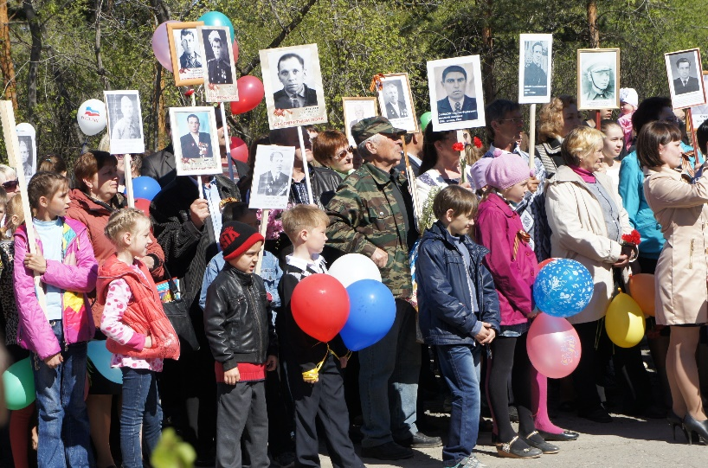

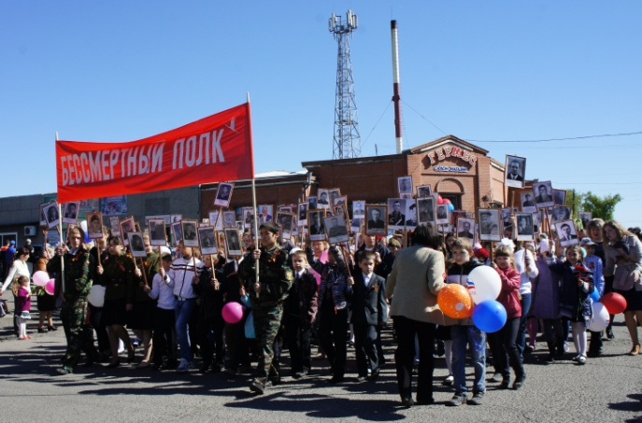

Чыл Пазы

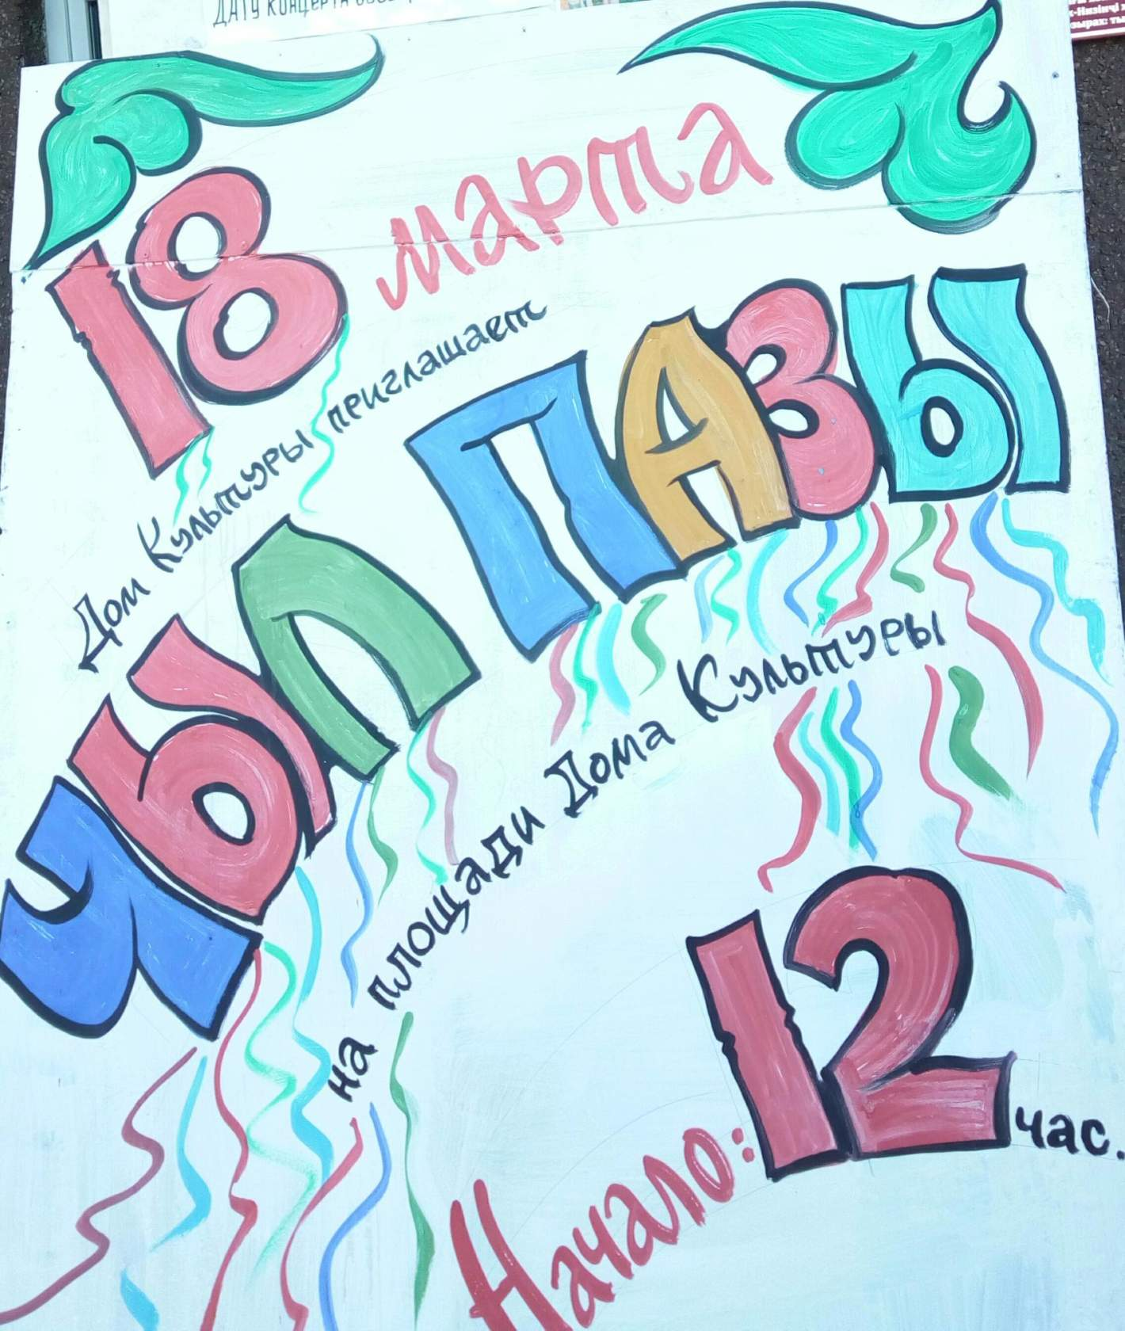

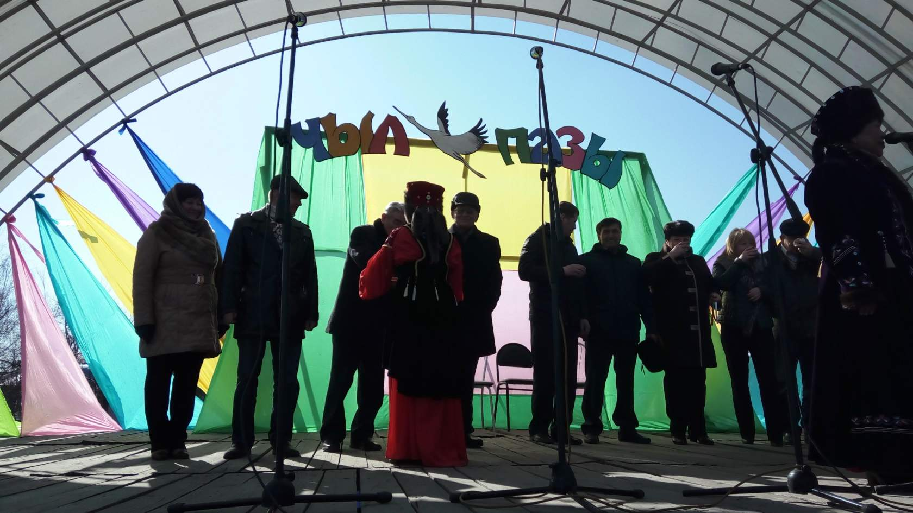
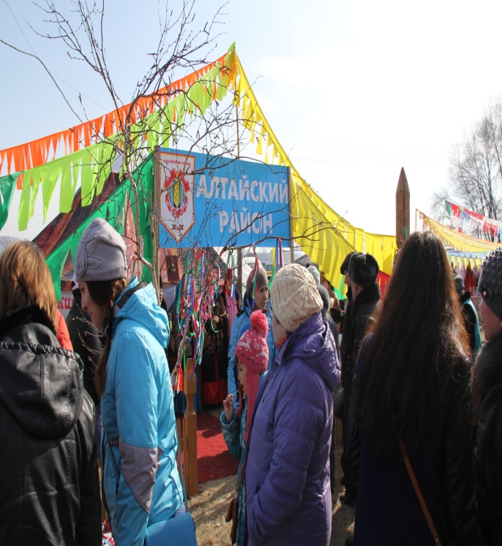

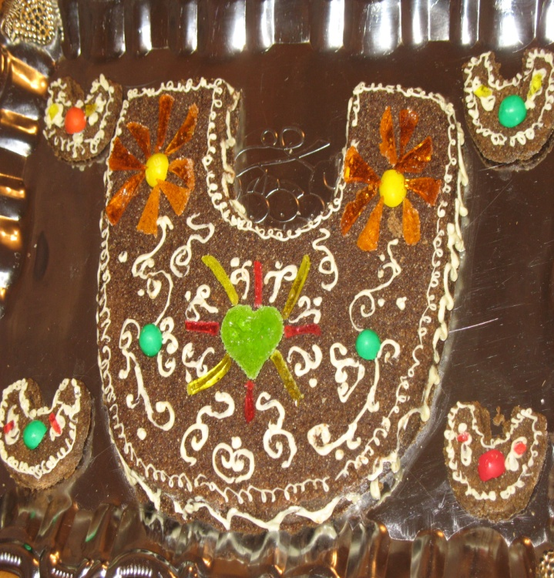

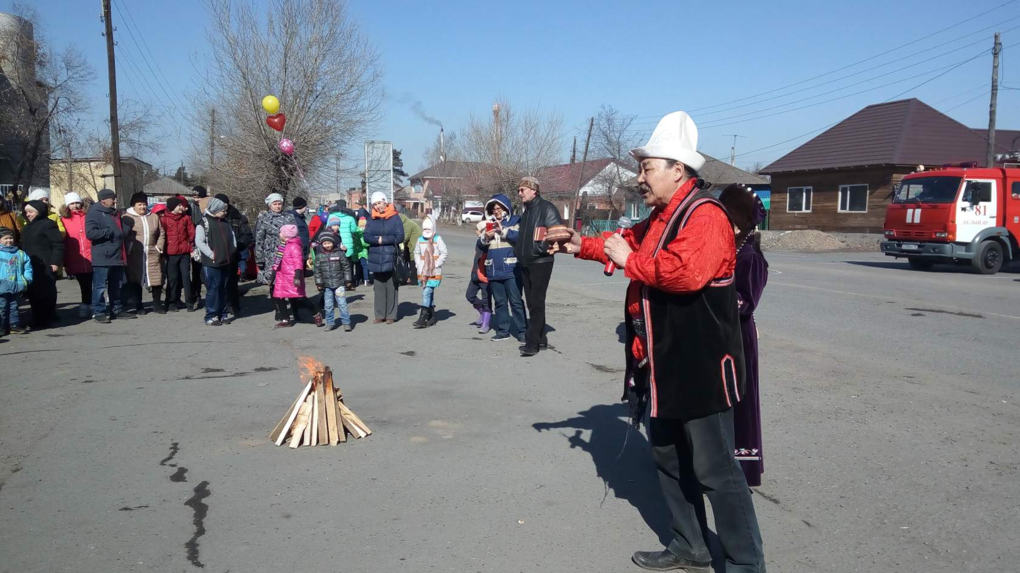

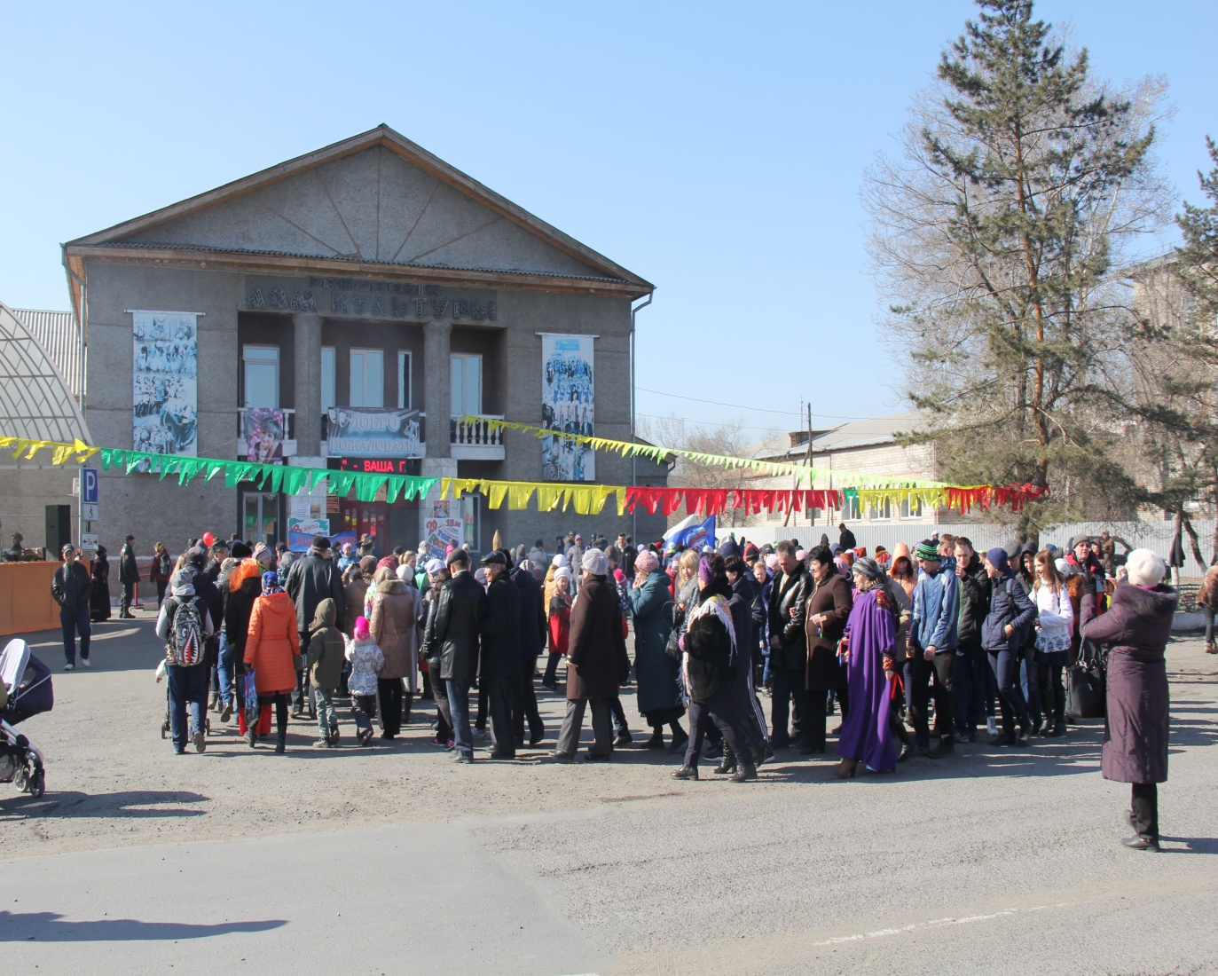

Районный хореографический конкус

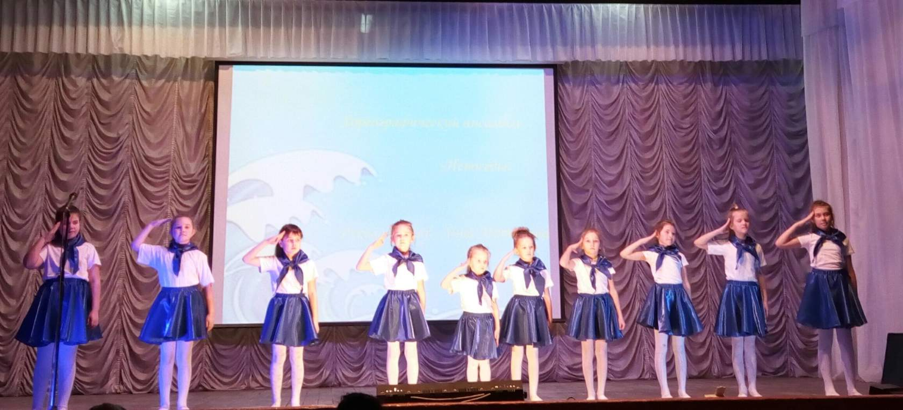

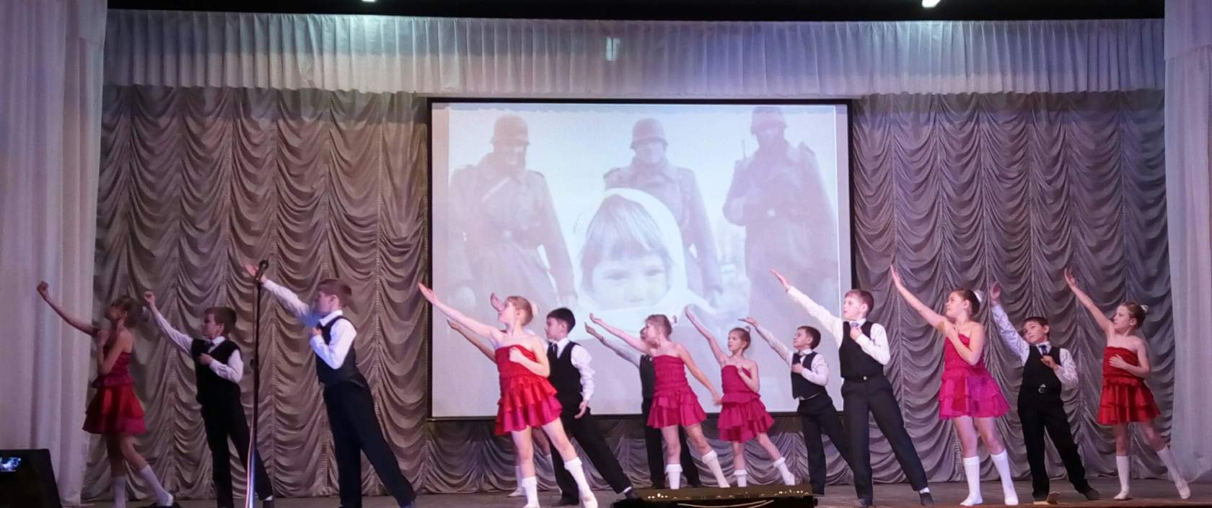

Районный конкурс «Ритмы района»

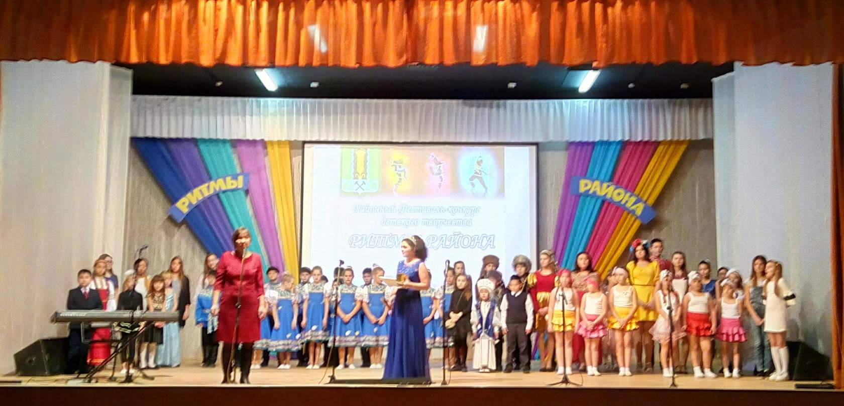

20-летие вокально-эстрадной студии «Тораях»

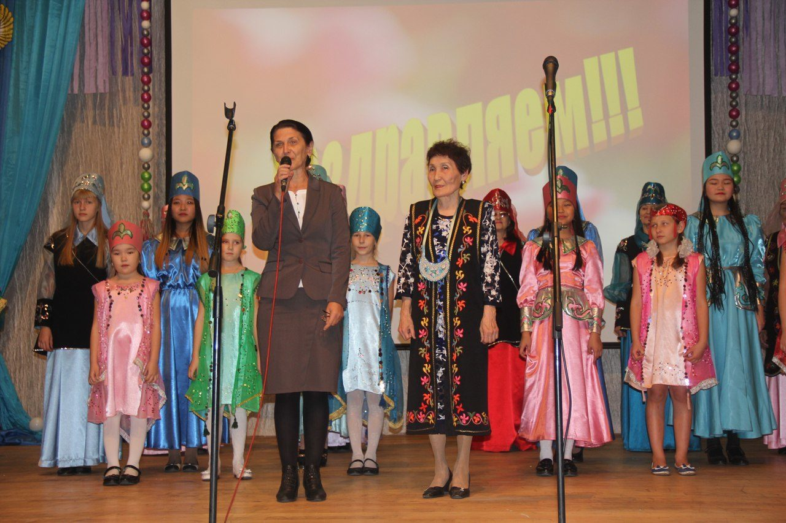

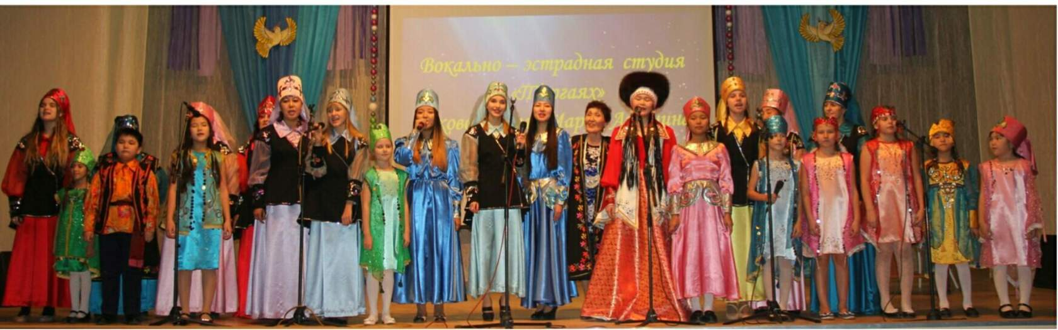

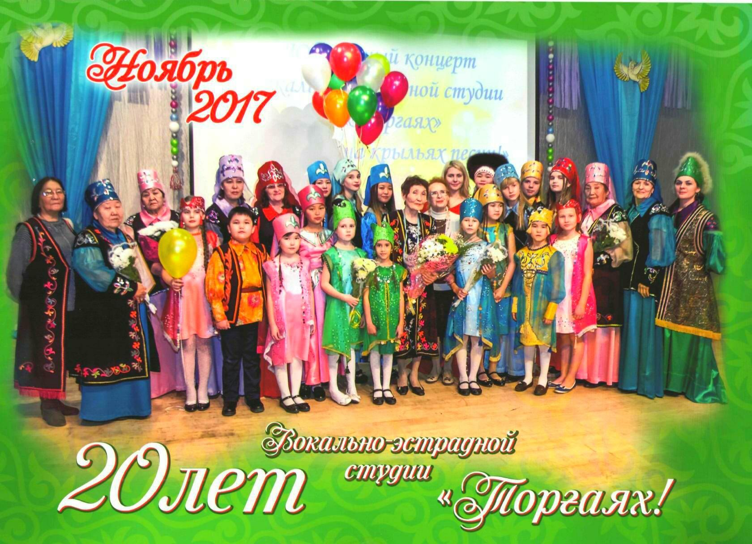

День памяти и скорби

День семь, любви и верности

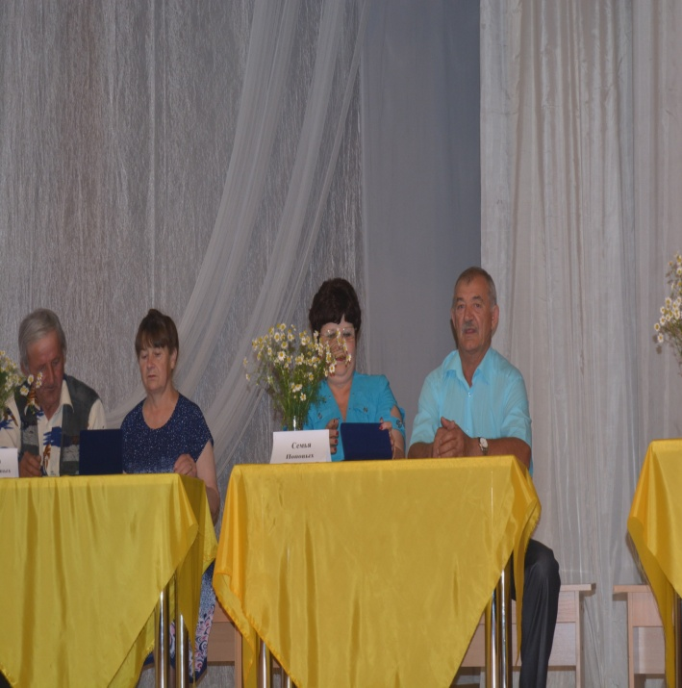

День народного единства

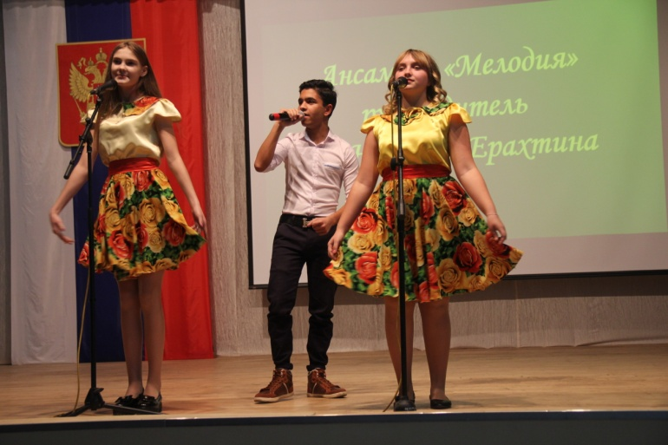

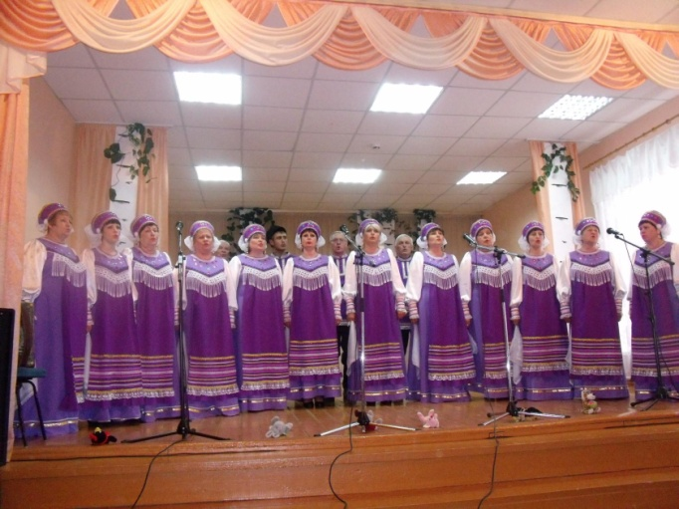

Елка главы

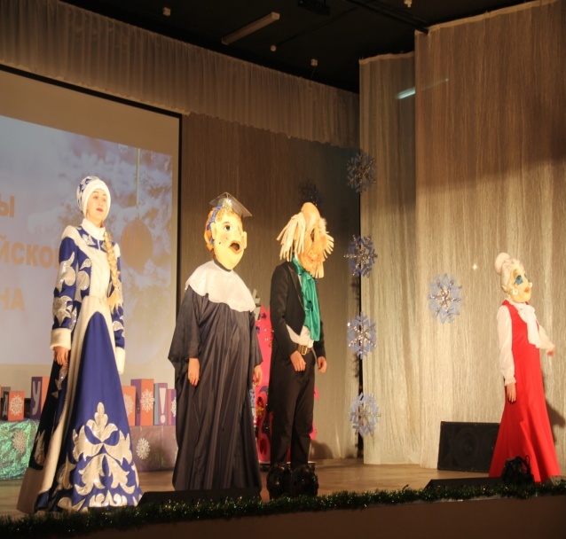

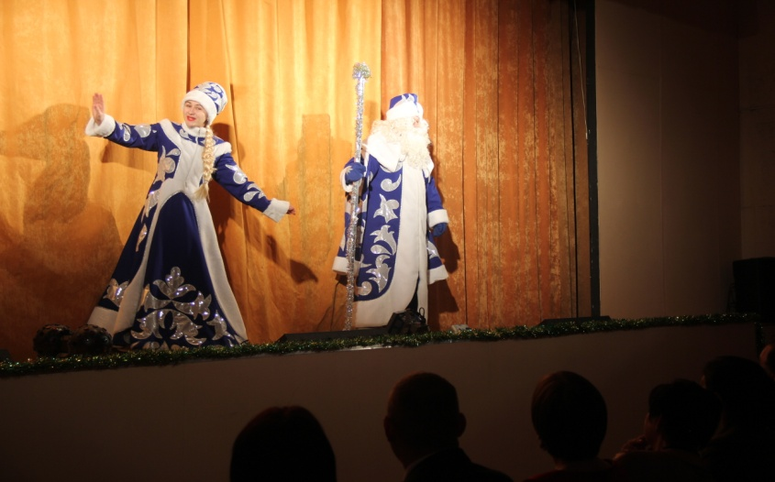

Новогодние утренники

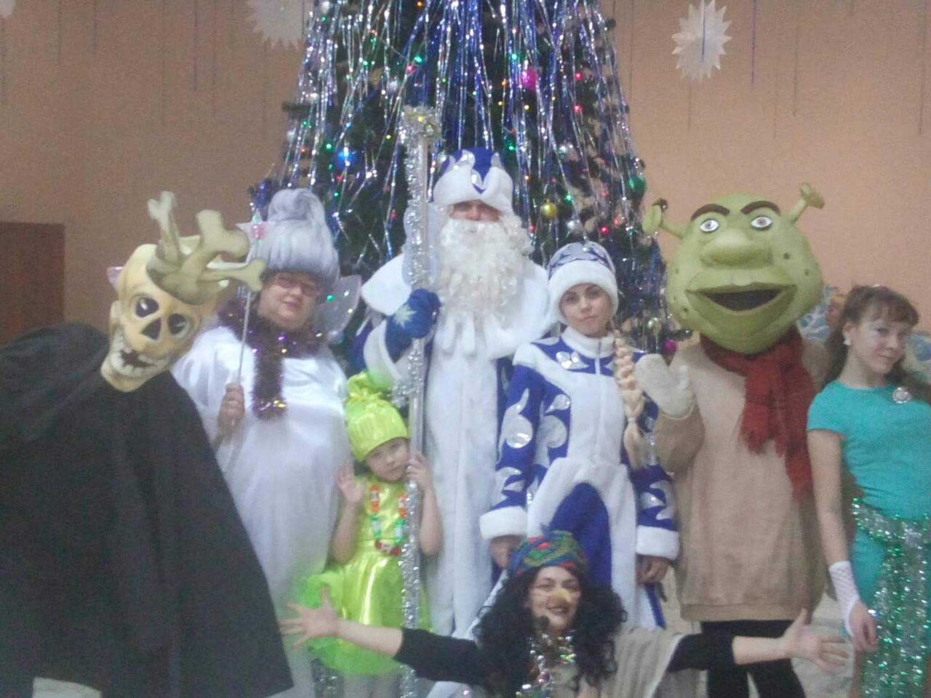

Масленица

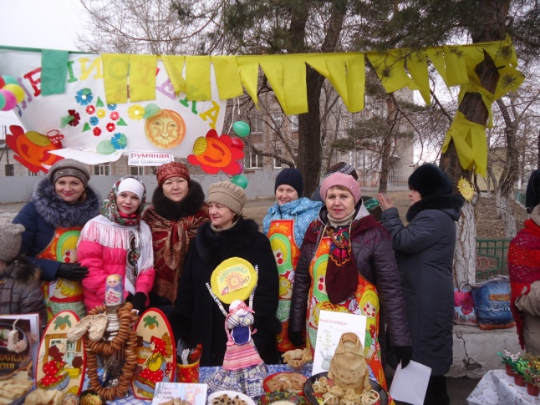

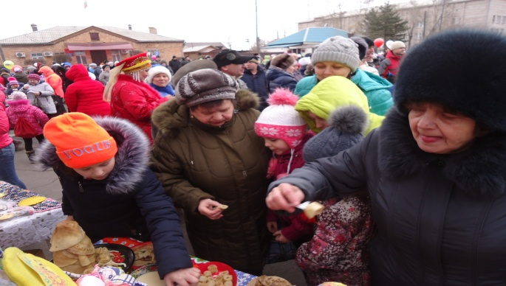
Музыкальные школы

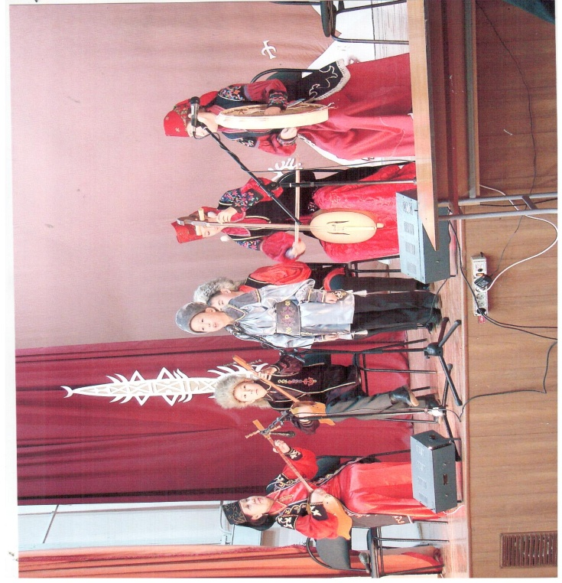

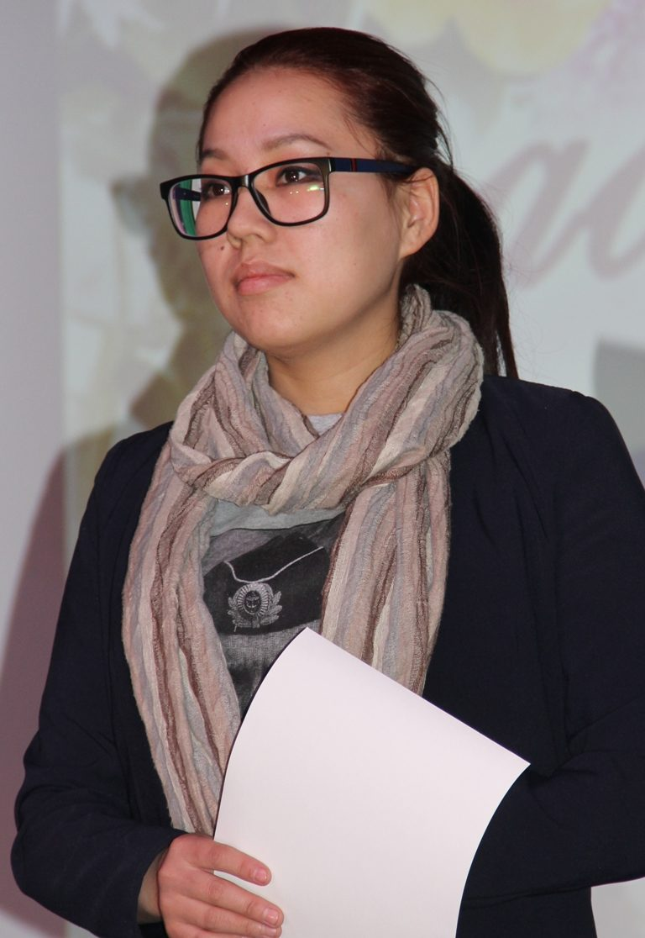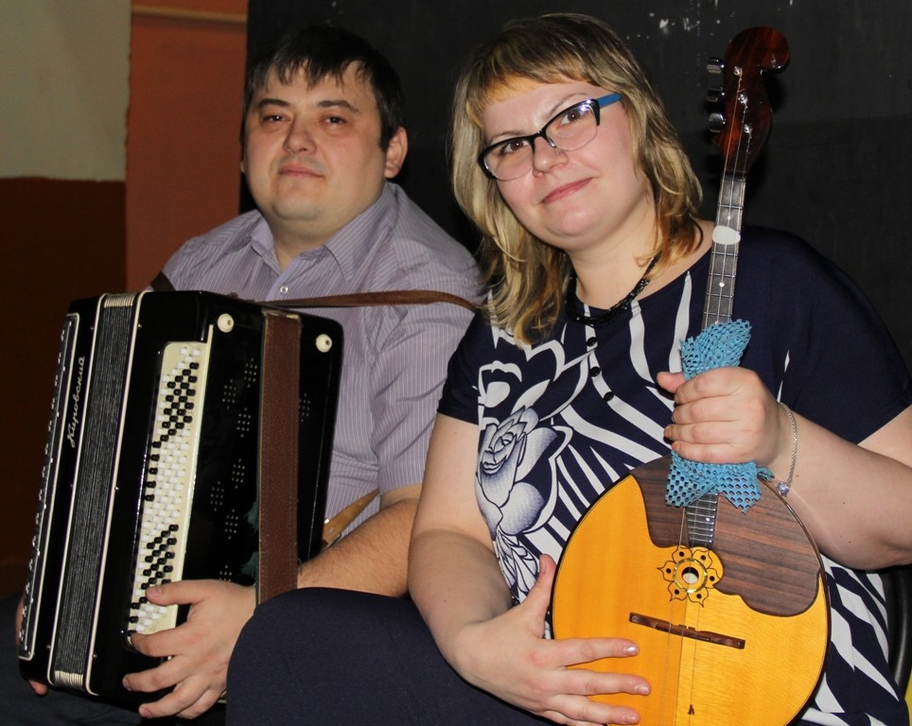

МБУК «Алтайская ЦРБ»

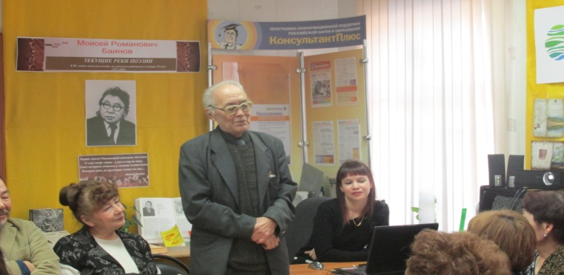

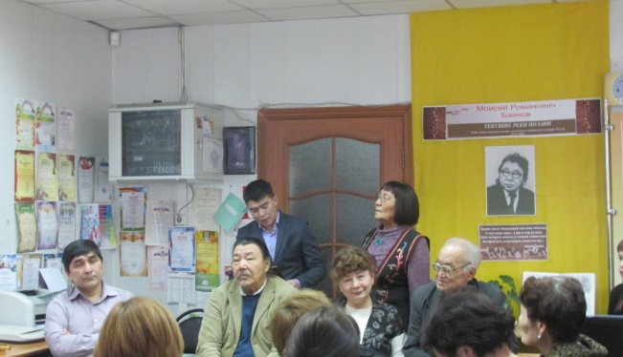
Встреча с видными деятелями культуры Республики Хакасия, посвященная 90-летию М.Баинова

Участие в выставке цветов
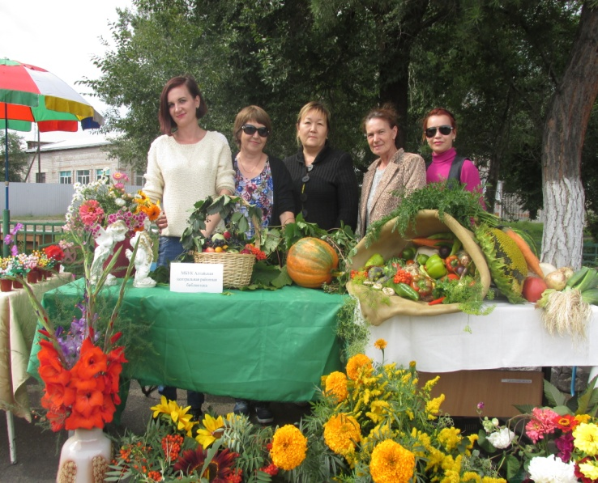

В рамках Года экологии

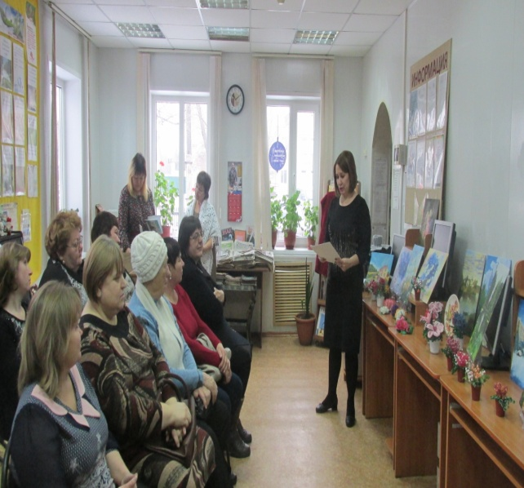
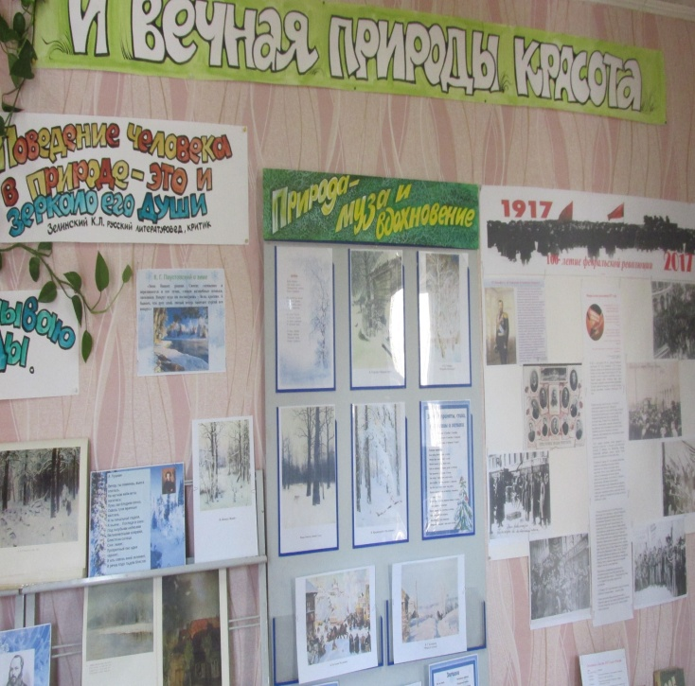
Выставки книг по экологии

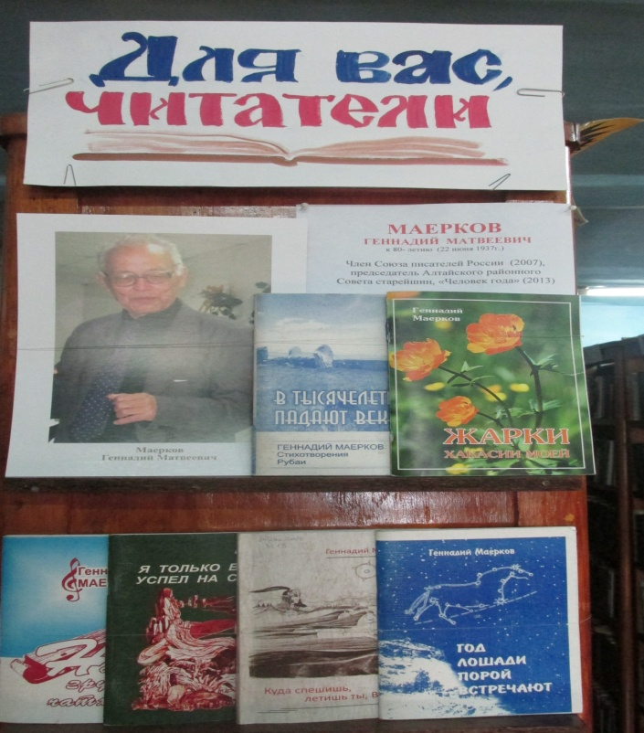
К 80-летию Геннадия Маеркова

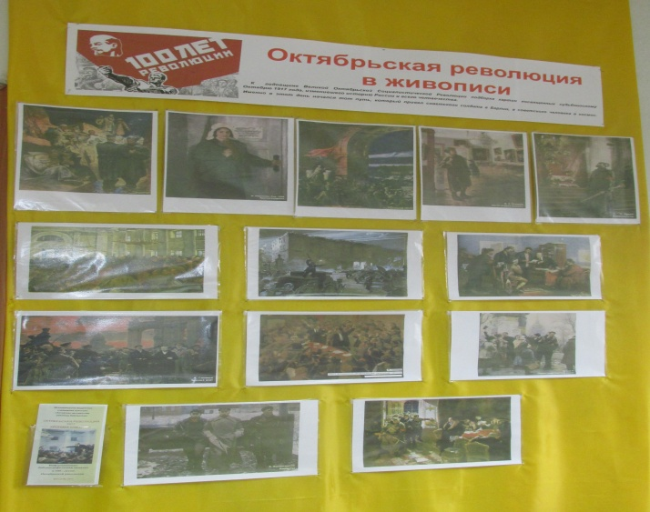
Стенд, посвященный 100-летию Октябрьской революции

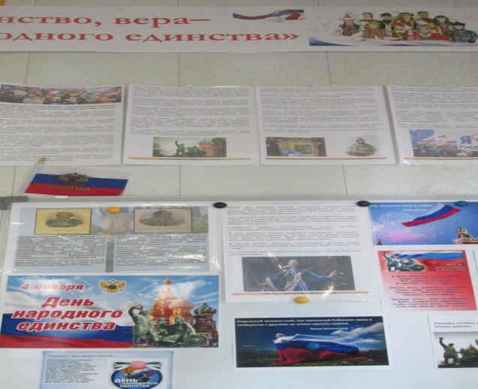
Выставка, посвященная Дню народного единства

